Trường Đại học Sư Phạm Kỹ Thuật Hưng Yên

Khoa Công Nghệ Thông Tin



**PROJECT 4**

**ĐỀ TÀI: XÂY DỰNG WEBSITE TIN TỨC CÔNG NGHỆ PHẦN MỀM**

**Giáo viên hướng dẫn: Nguyễn Thị Hải Năng**

**Sinh viên thực hiện : Lã Văn Lợi**

**Nguyễn Thị Ngoan**

**Nguyễn Minh Họa**

**Lớp : TK6SE**

Hưng Yên, tháng 06 năm 2011

**NHẬN XÉT CỦA GIÁO VIÊN**

………………………………………………………………………………………………………………………………………………………………………………………………………………………………………………………………………………………………………………………………………………………………………………………………………………………………………………………………………………………………………………………………………………………………………………………………………………………………………………………………………………………………………………………………………………………………………………………………………………………………………………………………………………………………………………………………………………………………………………………………………………………………………………………………………………………………………………………………………………………………………………………………………………………………………………………………………………………………………………………………………………………………………………………………………………………………………………………………………………………………………………………………………………………………………………………………………………………………………………………………………………………………………………………………………………………………………………………………………………………………………………………………………………………………………………………………………………………………………………………………………………………………………………………………………………………………………………………………………………………………………………………………………………………………………………………………………………………………………………………………………………………………………………………………………………………………………………………………………………………………………………………………………………………………………………………………………………………………………………………………………………………………………………………………………………………………………………………………………………………………………………………………………………………………………………………………

Hưng Yên, ngày…tháng…năm 2011

Giáo viên nhận xét

(Ký tên)

**MỤC LỤC**

3.1.2. Bảng Categories 45

3.1.3. Bảng News 46

3.1.4. Bảng FeedBack 46

3.1.5. Bảng Statític 47

3.1.6 Bảng CateMember 47

3.1.7 Bảng Image 48

3.1.8 Bảng Member 49

Trạng thái hoạt động của thành viên (Online/ Offline) 49

3.2. Mô hình dữ liệu quan hệ 49

CHƯƠNG IV: THIẾT KẾ CHƯƠNG TRÌNH 51

4.1 Hệ thống chức năng của chương trình 51

4.2 Mô tả chi tiết các chức năng 52

4.2.1 Trang chủ của website 52

4.2.1.1 Mục đích 52

4.2.1.2 Phạm vi 52

4.2.1.3 Ràng buộc 53

4.2.1.4 Giao diện trang chủ 53

4.2.1.5 Mô tả trang chủ 55

4.2.2 Trang Default trong chức năng quản trị 56

4.2.2.1 Mục đích 56

4.2.2.2 Phạm vi 56

4.2.2.3 Ràng buộc 56

4.2.2.4 Giao diện 57

4.2.2.5 Mô tả trang Default 57

4.2.3 Chức năng đăng nhập 58

4.2.3.1 Mục đích 58

4.2.3.2 Phạm vi 58

4.2.3.3 Ràng buộc 58

4.2.3.4 Giao diện form đăng nhập 58

4.2.3.5 Mô tả chức năng đăng nhập 58

4.2.4 Chức năng quên mật khẩu 59

4.2.4.1 Mục đích 59

4.2.4.2 Phạm vi 59

4.2.4.3 Ràng buộc 59

4.2.4.4 Giao diện chức năng quên mật khẩu 59

4.2.4.5 Mô tả chức năng 59

4.2.5 Chức năng Thay đổi mật khẩu 60

4.2.5.1 Mục đích 60

4.2.5.2 Phạm vi 60

4.2.5.3 Ràng buộc 60

4.2.5.4 Giao diện form thay đổi mật khẩu 60

4.2.5.5 Mô tả chức năng thay đổi mật khẩu 61

4.2.6 Chức năng Tạo tài khoản 62

4.2.6.1 Mục đích 62

4.2.6.2 Phạm vi 62

4.2.6.3 Ràng buộc 62

4.2.6.4 Giao diện trang Tạo tài khoản 62

4.2.3.6 Mô tả các chức năng Tạo tài khoản 62

4.2.7 Chức năng Cập nhật quyền 64

4.2.7.1 Mục đích 64

4.2.7.2 Phạm vi 64

4.2.7.3 Ràng buộc 65

4.2.7.4 Giao diện chức năng Cập nhật quyền 65

4.2.7.5 Mô tả chức năng Cập nhật quyền 65

4.2.8 Chức năng Quản lý phản hồi 66

4.2.8.1 Mục đích 66

4.2.8.2 Phạm vi 66

4.2.8.3 Ràng buộc 66

4.2.8.4 Giao diện Quản lý phản hồi 66

4.2.4.5 Mô tả chức năng Quản lý phản hồi 66

4.2.9 Chức năng Quản lý thông tin thành viên 67

4.2.9.1 Mục đích 67

4.2.9.2 Phạm vi 67

4.2.9.3 Ràng buộc 67

4.2.9.4 Giao diện 67

4.2.9.5 Mô tả chức năng Quản lý thông tin thành viên 68

4.2.10 Chức năng Viết bài 69

4.2.10.1 Mục đích 69

4.2.10.2 Phạm vi 69

4.2.10.3 Ràng buộc 69

4.2.10.4 Giao diện Chức năng Viết bài 70

4.2.10.5 Mô tả chức năng Viết bài 70

4.2.11 Chức năng Quản lý chuyên mục 72

4.2.11.1 Mục đích 72

4.2.11.2 Phạm vi 72

4.2.11.3 Ràng buộc 72

4.2.11.4 Giao diện chức năng quản lý chuyên mục 72

4.2.11.5 Mô tả chi tiết form nhân viên 72

4.2.12 Chức năng Quản lý bài viết đã đăng 74

4.2.12.1 Mục đích 74

4.2.12.2 Phạm vi 74

4.2.12.3 Ràng buộc 74

4.2.12.4 Giao diện trang Danh sách bài viết đã đăng 74

4.2.12.5 Mô tả chi tiết trang danh sách bài viết đã đăng 75

4.2.13 Chức năng Quản lý bài viết chờ đăng 75

4.2.13.1 Mục đích 75

4.2.13.2 Phạm vi 75

4.2.13.3 Ràng buộc 76

4.2.13.4 Giao diện trang Danh sách các bài viết chờ đăng 76

4.2.13.5 Mô tả chi tiết form chủng loại sản phẩm 76

4.2.14 Trang chi tiết 78

4.2.14.1 Mục đích 78

4.2.14.2 Phạm vi 78

4.2.14.3 Ràng buộc 78

4.2.14.4 Giao diện trang chi tiết bài viết 78

4.2.10.5 Mô tả chi tiết Trang Chi tiết bài viết 80

4.2.15 Trang chuyên mục (Chi tiết chuyên mục cha) 80

4.2.15.1 Mục đích 80

4.2.15.2 Phạm vi 80

4.2.15.3 Ràng buộc 80

4.2.15.4 Giao diện trang Chuyen mục cha 81

4.2.15.5 Mô tả chi tiết trang chuyen mục cha 81

4.2.16 Trang chuyên mục (chi tiết chuyên mục con) 82

4.2.16.1 Mục đích 82

4.2.16.2 Phạm vi 82

4.2.16.3 Ràng buộc 82

4.2.16.4 Giao diện trang chuyên mục (chi tiết chuyên mục con) 82

4.2.16.5 Mô tả chi tiết trang chuyên mục (chuyên mục con) 83

4.2.17 Chức tìm kiếm tin theo ngày 84

4.2.17.1 Mục đích 84

4.2.17.2 Phạm vi 84

4.2.17.3 Ràng buộc 84

4.2.17.4 Giao diện 84

4.2.17.5 Mô tả chức năng Quản lý thông tin thành viên 85

4.2.18 Chức năng tìm kiếm bài viết 85

4.2.18.1 Mục đích 85

4.2.18.2 Phạm vi 85

4.2.18.3 Ràng buộc 85

4.2.18.4 Giao diện Chức năng Viết bài 85

4.2.6.5 Mô tả chức năng Viết bài 86

PHẦN III: THỰC NGHIỆM, ĐÁNH GIÁ KẾT QUẢ VÀ HƯỚNG PHÁT TRIỂN CỦA ĐỀ TÀI 87

1. Thực nghiệm 87

2. Kết quả đạt được 87

3. Hạn chế 87

4. Hướng phát triển 87

PHẦN IV: TÀI LIỆU THAM KHẢO 88

1. Tài liệu tiếng Việt 88

2. Tài liệu tiếng Anh 88

# DANH MỤC CÁC TỪ VIẾT TẮT

|  |  |  |
| --- | --- | --- |
| Từ viết tắt | Từ đầy đủ | Giải thích |
|  |  |  |
|  |  |  |

# DANH MỤC CÁC BẢNG

Bảng 1: Danh sách các Actor của hệ thống. 15

Bảng 2: Danh sách các Usecase của hệ thống 21

Bảng 3.1: Bảng tài khoản người dùng 39

Bảng 3.10: Bảng hóa đơn 41

Bảng 3.11: Bảng chi tiết hóa đơn 42

Bảng 3.12: Bảng cập nhật giá sản phẩm 42

Bảng 3.13: Bảng sản phẩm 42

Bảng 3.14: Bảng hàng khuyến mại 43

Bảng 3.15: Bảng trả sản phẩm 43

Bảng 3.16: Bảng kho hàng 43

Bảng 3.17: Bảng sản phẩm xuất 43

Bảng 3.2: Bảng loại sản phẩm 40

Bảng 3.3: Bảng nhà cung cấp 40

Bảng 3.4: Bảng nhân viên 40

Bảng 3.5: Bảng phiếu xuất 40

Bảng 3.6: Bảng chi tiết phiếu xuất 41

Bảng 3.7: Bảng phiếu nhập 41

Bảng 3.8: Bảng chi tiết phiếu nhập 41

Bảng 3.9: Bảng nhà sản xuất 41

Bảng 4.1: Danh sách các chức năng của hệ thống 45

Bảng 4.10: Mô tả chi tiết form Chủng loại sản phẩm 64

Bảng 4.11: Mô tả chi tiết form Xuất hàng 67

Bảng 4.12: Mô tả chi tiết form Trả hàng 69

Bảng 4.13: Mô tả chi tiết form Hàng khuyến mại 71

Bảng 4.14: Mô tả chi tiết form Hóa đơn bán hàng 74

Bảng 4.15: Mô tả chi tiết form cập nhật giá của sản phẩm 76

Bảng 4.16: Mô tả chi tiết form Tìm kiếm thông tin phiếu nhập 78

Bảng 4.17: Mô tả chi tiết form Tìm kiếm thông tin phiếu xuất 80

Bảng 4.18: Mô tả chi tiết form Tìm kiếm thông tin sản phẩm 82

Bảng 4.19: Mô tả chi tiết form Tìm kiếm thông tin hóa đơn 84

Bảng 4.2: Mô tả chi tiết chức năng Đăng nhập 46

Bảng 4.20: Mô tả chi tiết form Thống kê sản phẩm 86

Bảng 4.21: Mô tả chi tiết form Thống kê doanh thu 88

Bảng 4.3: Mô tả chi tiết chức năng Thay đổi mật khẩu 48

Bảng 4.4: Mô tả chức năng form Thông tin tài khoản 50

Bảng 4.5: Mô tả chi tiết form Thông tin nhà sản xuất 52

Bảng 4.6: Mô tả chi tiết form Nhà cung cấp 54

Bảng 4.7: Mô tả form Thông tin sản phẩm 56

Bảng 4.8: Mô tả chi tiết form Nhân viên 59

Bảng 4.9: Mô tả chi tiết form Nhập hàng 62

# DANH MỤC CÁC HÌNH VẼ

Hình 2.1: Biểu đồ Usecase tổng quát của hệ thống 23

Hình 2.2: Biểu đồ Usecase Đăng nhập vào hệ thống 25

Hình 2.3: Biểu đồ Usecase phân quyền trong hệ thống 26

Hình 2.4: Biểu đồ Usecase xử lý kho hàng 27

Hình 2.5: Biểu đồ Usecase cập nhật thông tin hàng hóa 29

Hình 2.6: Biểu đồ Usecase tìm kiếm thông tin sản phẩm 30

Hình 2.7: Biểu đồ usecase thống kê thông tin hàng hóa 31

Hình 2.8: Biểu đồ lớp mức tổng quát của hệ thống 32

Hình 2.9: Biểu đồ tuần tự cho chức năng Đăng nhập 33

Hình 2.10: Biểu đồ tuần tự cho chức năng nhập hàng 34

Hình 2.11: Biểu đồ tuần tự cho chức năng xuất hàng 35

Hình 2.12: Biểu đồ tuần tự cho chức năng lập hóa đơn 36

Hình 2.13: Biểu đồ tuần tự cho chức năng tạo phiếu nhập hàng 37

Hình 2.14: Biểu đồ tuần tự cho chức năng tạo phiếu xuất hàng 38

Hình 2.15: Biểu đồ tuần tự cho chức năng tìm kiếm 39

Hình 2.16: Biểu đồ tuần tự cho chức năng thống kê 40

Hình 3.1: Mô hình thực thể liên kết 41

Hình 3.2: Mô hình dữ liệu quan hệ 48

**LỜI CẢM ƠN**

Sau khoảng thời gian nghiên cứu và học tập một cách nghiêm túc, nhóm chúng em đã hoàn thành xong đề tài của mình. Lời đầu tiên chúng em xin gửi lời cảm ơn tới các thầy cô trong khoa Công nghệ thông tin trường Đại học Sư phạm kĩ thuật Hưng Yên đã dìu dắt và truyền đạt kiến thức để nhóm em hoàn thành tốt đề tài này. Đặc biệt chúng em xin chân thành cảm ơn sự dìu dắt tận tình của cô Nguyễn Thị Hải Năng, cô là giáo viên hướng dẫn, là người theo sát nhất tiến độ làm việc của nhóm. Chính vì vậy mà cô luôn đưa ra những ý tưởng, những góp ý giúp nhóm em nhận ra vấn đề còn tồn tại và kịp thời sửa chữa.

Dù đã rất cố gắng xong nhóm chúng em cũng không thể tránh khỏi những sai sót do vốn kiến thức còn hạn hẹp. Chúng em rất mong nhận được sự góp ý, giúp đỡ từ quý thầy cô và các bạn.

Chúng em xin chân thành cảm ơn!

# PHẦN I: MỞ ĐẦU

## Lý do chọn đề tài

Trong thời buổi khoa học kĩ thuật phát triển mạnh như vũ bão, nền công nghệ tiên tiến phát triển thay đổi theo từng giờ kéo theo đó mang lại bao sự đổi thay cho nhân loại, và công nghệ trong lĩnh vực tin học cũng thay đổi phát triển không ngừng để đáp ứng được với nhu cầu phát triển của xã hội và nhu cầu ngày càng lớn của người dùng. Chính vì vậy nên nhóm chúng em muốn xây dựng một website “Xây dựng website tin tức về công nghệ phần mềm” để có thể cung cấp cho người dùng một cách nhanh hơn và đầy đủ hơn những kiến thức về công nghệ trong lĩnh vực phần mềm, những thế mạnh, tiềm năng và xu thế phát triển trong tương lai của lĩnh vực đang rất được quan tâm này.

## Ưu khuyết điểm

* Ưu điểm

Nhóm đã giải quyết được các nghiệp vụ chính của hệ thống: việc quản lý tin tức: tin mới nhất, tin được đọc nhiều nhất. Việc quản lý bài viết cũng được hoàn thiện. Ngoài ra quản lý chuyên mục, quản lý các thành viên của hệ thống cũng được xây dựng xong. Nhóm đề tài cũng đã xây dựng thành công việc các trang chi tiết của một tin tức, chức năng phản hồi (feebback lại các bài viết khi bài viết được quyền phản hồi).

* Khuyết điểm

Website áp dụng cho các ứng dụng có mô hình vừa và nhỏ.

Website chưa được triển khai, ứng dụng trong thực tế.

Chưa sử dụng tối ưu sự hỗ trợ của các công cụ lập trình.

## Hướng tiếp cận của đề tài

* Địa điểm khảo sát: Các trang web tin tức công nghệ trên internet như voz.vn, hmweb.com, hanoisoftware.com, cione.com.vn… Tham khảo 1 vài ý kiến của người có kinh nghiệm (như anh Hưng Admin trang hmweb ).
* Phân tích hệ thống sau khi đã khảo sát:Các web tin tức về công nghệ hiện nay đã phần nào đáp ứng được về yêu cầu cập nhật thông tin công nghệ mới cho người đọc. Nhưng chưa có nhiều trang web đưa tin tức chuyên sâu về 1 lĩnh vực công nghệ thông tin khiến cho người đọc chưa hiểu sâu về vấn đề cụ thể nào mà chỉ biết được phần nhỏ trong 1 khối kiến thức công nghệ thông tin rộng lớn.
* Các trang web tin tức về “Công nghệ phần mềm” hiện nay vẫn mới chỉ hướng giới thiệu chứ chưa có những bài viết phân tích đi sâu vào từng công nghệ để ngườiviết có thể hiểu sâu hơn về công nghệ đó.

## Nội dung thực hiện

### Kế hoạch

Khảo sát nghiệp vụ của website tin tức trực tuyến trên mạng internet kết hợp với việc tìm hiểu thêm các tài liệu lien quan nhằm phục vụ cho đề tài web như: asp.net, ajaxcontroltoolkit, FCKeditor.

Lựa chọn công cụ cài đặt, xây dựng các modul của chương trình.

* Ngôn ngữ sử dụng: C#.
* Cơ sở dữ liệu: SQL Server 2005 Express
* Lập trình trên ASP.Net

Up lên host và chạy thử chương trình.

### Các bước thực hiện

* Khảo sát nghiệp vụ trên mạng internet.
* Nghiên cứu lý thuyết về website.
* Xây dựng, phân tích, thiết kế cơ sở dữ liệu, thiết kế bài toán.
* Cài đặt chương trình
* Chạy thử

## Ý nghĩa lý luận và thực tiễn của đề tài

### Ý nghĩa lý luận

Website được xây dựng trên nền Visual. Net, sử dụng ngôn ngữ lập trình LinQ. Qua quá trình xây dựng website, nhóm chúng em hiểu biết sâu thêm nghiệp vụ của người quản lý website, hiểu rõ hơn về nguyên lý hoạt động của trang web. Không những thế qua quá trình xây dựng website chúng em cũng hiểu rõ hơn về cách sử dụng ngôn ngữ LinQ.

* **Ý nghĩa thực tiễn**

LinQ là ngôn ngữ truy vấn mạnh, mềm dẻo xong trong quá trình sử dụng vẫn chưa giải quyết được tối ưu bài toán.

## Cấu trúc báo cáo

Bài báo cáo gồm có 4 phần, cụ thể như sau:

Phần I: Mở đầu

Phần II: Nội dung (gồm có 4 chương)

* Chương I: Phân tích khảo sát yêu cầu của hệ thống.
* Chương II: Phân tích thiết kế với UML.
* Chương III: Phân tích thiết kế cơ sở dữ liệu.
* Chương IV: Thiết kế chương trình.

Phần III: Thực nghiệm, đánh giá kết quả

Phần IV: Tài liệu tham khảo.

# PHẦN II: NỘI DUNG

# CHƯƠNG I: PHÂN TÍCH KHẢO SÁT YÊU CẦU HỆ THỐNG

## Khảo sát hệ thống

### Hạ tầng và phần mềm của hệ thống

* Các web tin tức về công nghệ hiện nay đã phần nào đáp ứng được về yêu cầu cập nhật thông tin công nghệ mới cho người đọc. Nhưng chưa có nhiều trang web đưa tin tức chuyên sâu về 1 lĩnh vực công nghệ thông tin khiến cho người đọc chưa hiểu sâu về vấn đề cụ thể nào mà chỉ biết được phần nhỏ trong 1 khối kiến thức công nghệ thông tin rộng lớn.
* Các trang web tin tức về “Công nghệ phần mềm” hiện nay vẫn mới chỉ hướng giới thiệu chứ chưa có những bài viết phân tích đi sâu vào từng công nghệ để ngườiviết có thể hiểu sâu hơn về công nghệ đó.

## Phân tích yêu cầu của hệ thống

### Các tác nhân của hệ thống

|  |  |  |
| --- | --- | --- |
| STT | Tên Actor | Giải thích |
| 1 | Quản trị (Adminstrator) | * Adminstrator là tác nhân giữ vai trò chính của website: Quyền quản lý là quyền cao nhất của hệ thống. Những người giữ vai trò quản lý chính có thể phân quyền cho các thành viên trong website. * Tác nhân Adminstrator có thể thực hiện được tất cả các chức năng của website như: Tạo,quản lý tài khoản thành viêntức là Adminstrator có quyền sửa hay xóa tài khoản của các thành viên trong ban quản trị các chuyên mục tin. Ngoài ra Adminstrator còn quản lý và phân quyền cho các chuyên mục, đăng tin, sửa tin và xóa tin, bài. * Tác nhân Adminstrator có quyền thêm, sửa, xóa và cập nhật các thông tin mới. |
| 2 | Quản lý chuyên mục (User/ Mod) | * Đăng nhập hệ thống: Mỗi một thành viên có một số quyền giới hạn do người Adminstrator giao cho. * Đăng ký tài khoản thành viên khi muốn tham gia website. * Đăng tin mới: Khi có thông tin mới cần đăng thì Users biên tập thông tin và đăng lên website. * Sửa thông tin: Khi cần update, sửa thông tin thì Users sẽ vào bài viết đó và sửa thông tin cho chính xác. * Xóa thông tin: Khi thông tin quá cũ và không cần thiết thì Users tìm thông tin đó và xóa khỏi CSDL. * Người quản trị chuyên mục còn có nhiệm vụ duyệt các lời phản hồi (feedback) từ các đọc giả trong các chuyên mục thuộc phạm vi quản lý của mình. |
| 3 | Khách (Visiter) | * Truy cập Website xem, tìm kiếm thông tin các bài viết cần. * Feedback (phản hồi) ý kiến của Visiter về bài viết. * Visiter có quyền tạo một account cho riêng mình. |

*Bảng 1: Danh sách các Actor của hệ thống.*

### Yêu cầu cần đạt được của hệ thống

* **Yêu cầu chung**
* Cơ bản áp dụng rộng rãi, phổ biến cho nhiều người có thể sử dụng được, ít xảy ra lỗi, đầy đủ, rành mạch, rõ ràng...
* Có các chức năng cơ bản như: Quản lý chuyên mục, quản lý người dùng, đăng và quản lý bài, tìm kiếm thông tin…
* Giao diện đơn giản, thân thiện, đẹp và dễ nhìn.
* Đáp ứng được tính bảo mật trên website nói chung.
* Thao tác nhanh chóng, hợp lý, hiệu quả, chính xác.
* **Yêu cầu chi tiết của từng chức năng**
* Qua những khảo sát và mục tiêu cần hướng tới ở trên, một yêu cầu cấp thiết cần đặt ra là xây dựng và phát triển một website xây dựng 1 website đưa thông tin về công nghệ phần mềm trong và ngoài nước : những tiền năng, thế mạnh, xu hướng công nghệ, công việc của 1 lập trình viên phần mềm, giới thiệu các công nghệ để viết phần mềm phổ biến hiện nay. Việc xây dựng website phải đáp ứng được những yêu cầu sau:
* Cung cấp cho người truy cập:
* Thông tin về kiến thức công nghệ phần mềm, những thủ thuật, ngôn ngữ dùng để lập trình phần mềm.
* Cung cấp thông tin về tình hình lĩnh vực công nghệ trong thời điểm hiện tại và những hướng đi mới trong tương lai.
* Thông tin về vấn đề nguồn nhân lực trong lĩnh vực công nghệ phần mềm trong tương lai.
* Những bài viết tư vấn, chia sẻ kinh nghiệm.
* Quản lý nội dung: Website có lượng thông tin nhiều được chia thành nhiều loại tin, thông tin được tổ chức phân chia theo nhiều nhóm, nhiều cấp nên phải quản lý một cách dễ dàng, tìm kiếm chính xác.
* Cho phép thay đổi cập nhật thông tin.
* Website phải có chức năng phản hồi feedback cho người xem qua đó ta có thể tiếp thu được những ý kiến đóng góp của người truy cập để hoàn thiện website theo đúng mục tiêu hơn.
* Có mục hỏi đáp tư vấn FAQ: giải đáp trao đổi tất cả những thắc mắc, đưa ra những ý kiến về định hướng nghề nghiệp để website có tính mở với cộng đồng
* Website là nơi cung cấp thông tin chính thống về ngành công nghệ phần mềm trong và ngoài nước.
* Thống kê lượt người truy câp theo ngày, tuần, tháng, quý.
* Website đảm bảo tính bảo mật trong quản trị, tối ưu hóa về quản trị nội dung, đăng tải một cách dễ dàng, thân thiện với đối tượng người truy cập, gam màu năng động phù hợp với giới trẻ những người trên con đường lập nghiệp.
* **Yêu cầu về kĩ thuật**
* Môi trường ứng dụng
* Trên hosting asp.net và MS SQL 2005.
* Trên một domain quốc tế.
* Công cụ sử dụng phát triển phần mềm: Làm ứng dụng bằng ASP.net sử dụng công cụ hỗ trợ thiết kế FCKeditor, AjaxcontrolToolkit. Triển khai trên môi trường .NET, database: SQL Server 2000 hoặc SQL Server 2005, sử dụng Visual Studio 2008, LinQ.

### Phân tích quy trình nghiệp vụ của hệ thống

* **Quy trình nghiệp vụ chung**
* Trang web luôn có administrator (Admin) quản lý toàn bộ hệ thống. Admin phân quyền cho các moderator (Mode) quản lý từng chuyên mục để quản lý dễ dàng hơn và chuyên sâu hơn.
* Admin thực hiện các chức năng:
* Quyền quản lý là quyền cao nhất của hệ thống. Những người giữ vai trò quản lý chính có thể phân quyền cho các thành viên trong website.
* Adminstrator có thể thực hiện được tất cả các chức năng của website như: Tạo tài khoản, quản lý tài khoản thành viên, quản lý và phân quyền các chuyên mục, đăng tin, sửa và xóa tin, bài…
* Adminstrator có quyền thêm, sửa, xóa, cập nhật thông tin mới.
* **Quy trình nghiệp vụ chi tiết**

#### Quản trị chuyên mục

Website được chia thành nhiều chuyên mục, mỗi chuyên mục sẽ được upload lên những thông tin chuyên sâu về lĩnh vực đó. Trang web có thể có nhiều chuyên mục như lập trình với Aspnet-C#, lập trình với javascript-css-html, cơ sở dữ liệu, các thủ thuật của công nghệ.

#### Quản trị người dùng

Admin sẽ phân quyền sử dụng cho các thành viên trong ban quản trị. Những người này(Moderator) sẽ chịu trách nhiệm chính về một chuyên mục cụ thể.

#### Tìm kiếm tin tức

Khi người truy cập muốn tìm kiếm một bài viết nào đó, hệ thống sẽ cung cấp những thông tin liên quan đến bài viết mà người truy cập muốn tìm kiếm.

#### Đăng và quản lý tin bài

Các Moderator sẽ đăng những bài viết có nội dung thông tin liên quan đến lĩnh vực công nghệ phần mềm. Những người truy cập cũng có thể gửi bài đăng lên hệ thống và hệ thống sẽ xem xét, nếu như bài đó có nội dung và chất lượng phù hợp thì sẽ cho đăng bài viết đó.

#### Quy trình thống kê

Đưa ra những thống kê về lượt người truy cập theo ngày, tháng, tuần…Từ số liệu thống kê đó mà hệ thống có thể biết được tình trạng hoạt động cũng như chất lượng của trang web để mà từ đó có những thay đổi điều chỉnh cho phù hợp với tình hình thực tại.

# CHƯƠNG II: PHÂN TÍCH THIẾT KẾ VỚI UML

## 2.1. Biểu đồ Usecase

|  |  |  |  |
| --- | --- | --- | --- |
| STT | Tên Usecase | Actor liên quan | Ghi chú |
| 1 | Đăng nhập | Admin và Mod | Có được quyền truy cập vào hệ thống. |
| 2 | Phân quyền các Actor | Admin | Phân quyền cho các actor có trong hệ thống. |
| 3 | Quản lý chuyên mục | Mod | Có được quyền thêm mới, sửa xóa các bài viết trong chuyên mục. |
| 4 | Tạo, phân quyền chuyên mục | Admin | Có được quyền thêm mới, sửa phân quyền đối với các chuyên mục. |
| 5 | Tìm kiếm | Admin, Mod và Visiter. | Tìm kiếm các tin, bài cần xem. |
| 6 | Đọc bản tin và gửi phản hồi | Visiter và Mod, Admin | Đọc các bài viết và phản hồi về nội dung bài viết. |

*Bảng 2: Danh sách các Usecase của hệ thống*

### 2.1.1. Biểu đồ Usecase mức tổng quát

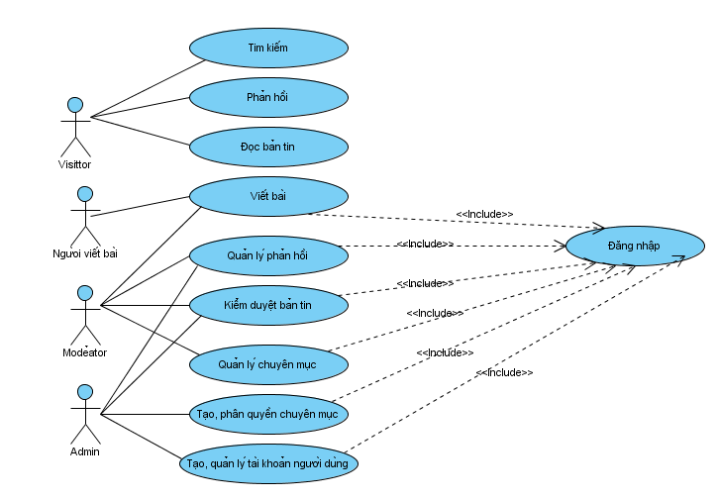

*Hình 2.1: Biểu đồ Usecase tổng quát của hệ thống*

* Tóm tắt:
* Các đối tượng như người quản lý, thủ kho hay nhân viên bán hàng khi muốn sử dụng các chức năng của hệ thống theo quyền hạn của mình thì phải đăng nhập thành công.
* Thủ kho có nhiệm vụ quản lý việc nhập hàng, xuất hàng trong siêu thị. Đồng thời còn phải tạo phiếu nhập hàng và xuất hàng. Ngoài ra thủ kho còn có quyền tìm kiếm thông tin các sản phẩm trong siêu thị (chức năng này không cần đăng nhập).
* Người quản lý cũng có nhiệm vụ quản lý chung như quản lý việc nhập, xuất hàng, thống kê tất cả các thông tin liên quan đến hàng hóa trong siêu thị. Quyền tìm kiếm thông tin các sản phẩm trong siêu thị (chức năng này không cần đăng nhập).
* Nhân viên bán hàng có nhiệm vụ quản lý việc bán hàng và viết hóa đơn cho khách mua hàng. Việc tìm kiếm sản phẩm cũng không phải đăng nhập vào hệ thống.
* Đối tượng là khách hàng thì có quyền tra cứu các thông tin về sản phẩm có trong siêu thị mà mình quan tâm. Chức năng này không yêu cầu phải đăng nhập.
* Dòng sự kiện:
* Dòng sự kiện chính:
* Tìm kiếm (tra cứu) thông tin sản phẩm: tên sản phẩm, tìm giá của sản phẩm, tìm theo loại sản phẩm… tùy theo nhu cầu của mỗi người.
* Thống kê: thống kê hàng xuất, hàng đã nhập, hàng tồn kho, doanh thu…
* Quản lý hàng nhập: quản lý các thông tin như mã phiếu nhập, ngày nhập, số lượng, mã nhà cung cấp … và chi tiết hơn nữa là mã sản phẩm, tên sản phẩm, đơn giá…
* Quản lý hàng xuất: quản lý các thông tin từ cơ bản như mã, số lượng xuất, ngày xuất đến các thông tin chi tiết như mã sản phẩm, đơn giá, số lượng mỗi loại sản phẩm,đơn giá.
* Quản lý việc bán hàng: quản lý được số lượng hàng đã bán trong ngày, nắm chắc được giá bán của sản phẩm..và viết chính xác hóa đơn cho khách đúng theo khối lượng hàng hóa mà khách vào mua hàng.
* Tạo phiếu nhập hàng: Phiếu nhập hàng bao gồm các thông tin như: mã phiếu, ngày tạo, số lượng nhập...
* Tạo phiếu xuất hàng: phiếu xuất hàng cũng bao gồm các thông tin tương tự như: mã phiếu xuất, ngày xuất, số lượng xuất…
* Dòng sự kiện phát sinh:
* Nếu không đăng nhập thành công thì không thể thực hiện được các chức năng của hệ thống ngoài chức năng tìm kiếm thông tin của sản phẩm.
* Các yêu cầu đặc biệt:
* Người quản lý, thủ kho, nhân viên bán hàng phải có tài khoản và đăng nhập đúng tài khoản của mình (đã được cấp).
* Trạng thái đăng nhập khi thực hiện các usecase:
* Nếu đối tượng là khách hàng thì không yêu cầu đăng nhập, sử dụng được luôn chức năng tra cứu, tìm kiếm thông tin sản phẩm.
* Nếu là nhân viên, quản lý, thủ kho thì hệ thống sẽ yêu cầu phải đăng nhập trước khi sử dụng các quyền hạn của mình.

### 2.1.2. Usecase Đăng nhập

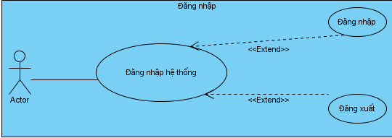

*Hình 2.2: Biểu đồ Usecase Đăng nhập vào hệ thống*

* Tác nhân : Admin và User/Mod
* Tóm tắt:

Chức năng này cho phép Admin và các thành viên trong ban quản trị đăng nhập vào hệ thống để sử dụng các chức năng mà mình đã được phân quyền trong website. Use case đăng nhập bao giờ cũng được hiện ra trước tiên khi người dùng muốn vào hệ thống, usecase này yêu cầu Admin và các thành viên website phải đăng nhập mới có thể thực hiện được các chức năng của hệ thống.

* Các dòng sự kiện
* Dòng sự kiện chính:
* Admin, thành viên muốn thực hiện các tác vụ quản lý trong website.
* Hệ thống yêu cầu Admin và thành viên đăng nhập vào website.
* Người dùng nhập tên và mật khẩu.
* Hệ thống kiểm tra tên và mật khẩu và cho phép người dùng đăng nhập vào website.
* Nếu người dùng chưa nhập “ Username ” (tên đăng nhập) và “Password ” (mật khẩu) mà nhấn vào nút “ Đăng nhập ” thì coi như đăng nhập không hợp lệ.
* Dòng sự kiện phụ:
* Nếu người dùng nhập tài khoản và mật khẩu sai thì website sẽ báo lỗi và yêu cầu người dùng đăng nhập lại, nếu người dùng không muốn đăng nhập nữa thì chỉ xem được thông tin các bài viết.
* Các yêu cầu đặc biệt: Không có.
* Điều kiện bắt buộc: Không có.
* Điều kiện mở rộng: Không có.

### 2.1.3. Usecase tạo tài khoản và thay đổi mật khẩu

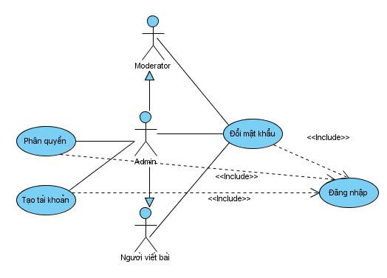

*Hình 2.3: Biểu đồ Usecase tạo tài khoản, thay đổi mật khẩu*

* Tác nhân: Admin.
* Tóm tắt:

Chức năng này cho phép Admin phân quyền cho các thành viên trong ban quản trị website.

* Dòng sự kiện:
* Dòng sự kiện chính
* Thành viên trong ban quản trị có 1 tài khoản để đăng nhập vào hệ thống.
* Với mỗi tài khoản của thành viên sẽ được Admin phân quyền hạn nhất định trong website.
* Dòng sự kiện phụ:
* Nếu một thành viên nào đó chưa có tài khoản thì họ phải tạo một tài khoản mới.

### 2.1.4. Usecase quản lý chuyên mục

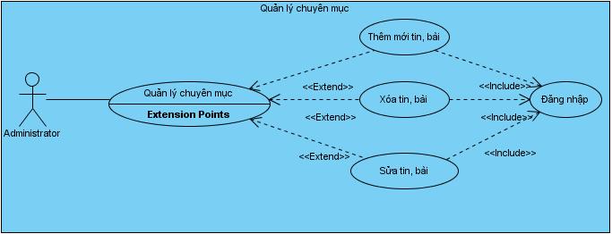

*Hình 2.4: Biểu đồ Usecase quản lý chuyên mục*

* Tác nhân: Admin
* Tóm tắt:

Chức năng này cho phép user/mod thêm mới, sửa, xóa các tin, bài trong chuyên mục mà họ đảm nhiệm.

* Các dòng sự kiện:
* Dòng sự kiện chính:
* Thành viên truy xuất vào chuyên mục mà mình quản lý.
* Thành viện đăng các tin, bài mới
* Xóa các tin, bài, phản hồi không hợp lệ.
* Tất cả các tùy chọn được lưu lại và gửi tới webserver để update vào database.
* Dòng sự kiện phụ:

Xóa một bài viết đồng nghĩa xóa tất cả các phản hồi từ độc thuộc bài viết đó.

### 2.1.5. Usecase Tạo và phân quyền chuyên mục

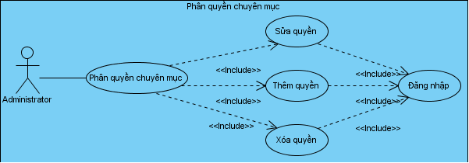

*Hình 2.5: Biểu đồ Usecase Tạo và phân quyền chuyên mục*

* Tác nhân: Admin
* Tóm tắt: Có được quyền thêm mới, sửa phân quyền với các chuyên mục.
* Các dòng sự kiện
* Dòng sự kiện chính:
* Admin truy xuất vào chức năng phần quyền cho chuyên mục.
* Admin chọn mã phân quyền cho chuyên mục.
* Admin chọn mã phân quyền để chỉnh sửa.
* Admin xóa phân quyền chuyên mục.
* Tất cả các tùy chọn được lưu lại và gửi tới webserver để update vào database.
* Dòng sự kiện phụ: không có.

### 2.1.6. Usecase tìm kiếm thông tin sản phẩm

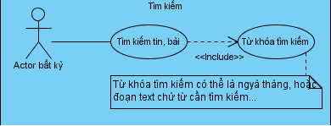

*Hình 2.6: Biểu đồ Usecase tìm kiếm thông tin liên quan đến bài viết*

* Tác nhân: Visiter
* Tóm tắt
* Tác nhân chính:
* Visitor click trên nút tìm kiếm ở trang chủ và đánh từ khóa.
* Trình duyệt sẽ gửi từ khóa mà visitor đánh tới webserver.
* Webserver truy vấn CSDL và gửi lại những thông tin tìm kiếm cho visitor.
* Visitor xem bản tin vừa tìm được.
* Tóm tắt : Tìm kiếm thông tin các bài viết.

### 2.1.7. Usecase đọc tin và gửi phản hồi

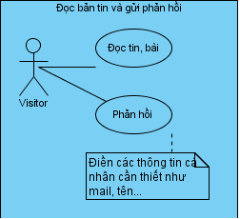

*Hình 2.7: Biểu đồ usecase đọc tin và gửi phản hồi*

* Tác nhân: Visiter
* Tóm tắt: Visiter đọc bản tin và gửi phản hồi các bài tin
* Tác nhân chính:
* Visitor chọn chuyên mục trên trình duyệt
* Xem bản tin
* Sau khi điền đầy đủ các thông tin mà website yêu cầu(email, họ và tên…) visitor sẽ được đưa ra ý kiến của mình về bài viết.
* Thông tin phản hồi sẽ được gửi về webserver và chờ người chịu trách nhiệm về chuyên mục kiểm duyệt.
* Sau đi được kiểm duyệt thì bài viết sẽ được đăng lên.
* Tác nhân phụ:

Hệ thống yêu cầu phải điền đúng thông tin email nếu ko hợp lệ thì phản hồi ấy cũng không hợp lệ.

## 2.2. Biểu đồ lớp

### 2.2.1 Biểu đồ lớp tổng quát của hệ thống

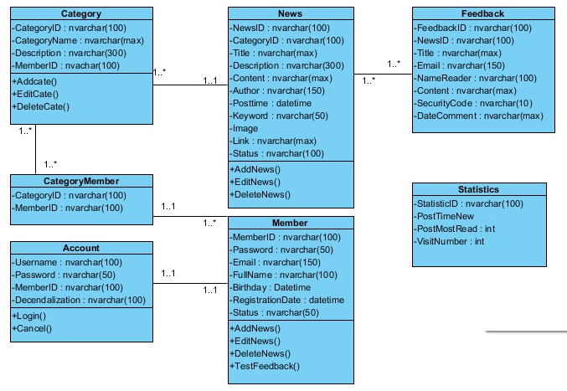

*Hình 2.8: Biểu đồ lớp mức tổng quát của hệ thống*

## 2.3. Biểu đồ tuần tự

### 2.3.1.Chức năng Đăng nhập

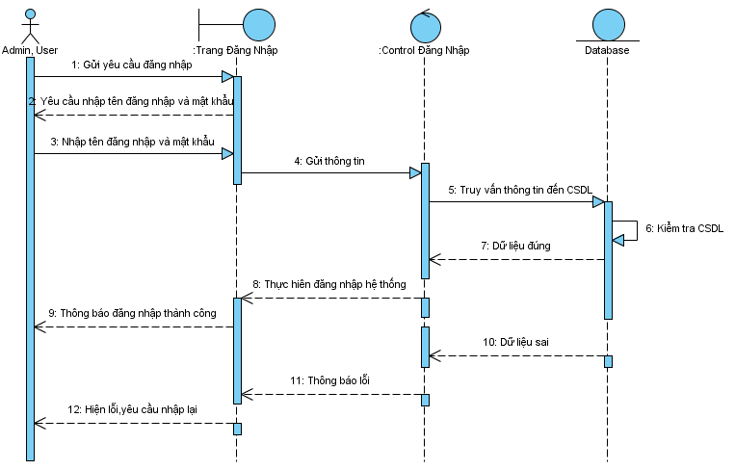

*Hình 2.9: Biểu đồ tuần tự cho chức năng Đăng nhập*

* Đặc tả chức năng Đăng nhập:
* Khi Admin, User đăng nhập vào Website thì vào trang đăng nhập.
* Nhập Username và password, Click vào nút đăng nhập thì hệ thống kiểm tra Username và password trong CSDL có chính xác hay không. Chính xác thì đăng nhập thành công, còn không chính xác thì yêu cầu đăng nhập lại.
* Đăng nhập thành công thì hệ thống cấp quyền cho là Admin, User để sử dụng các chức năng trong website cho phù hợp với các quyền.

### 2.3.2. Chức năng Tạo tài khoản

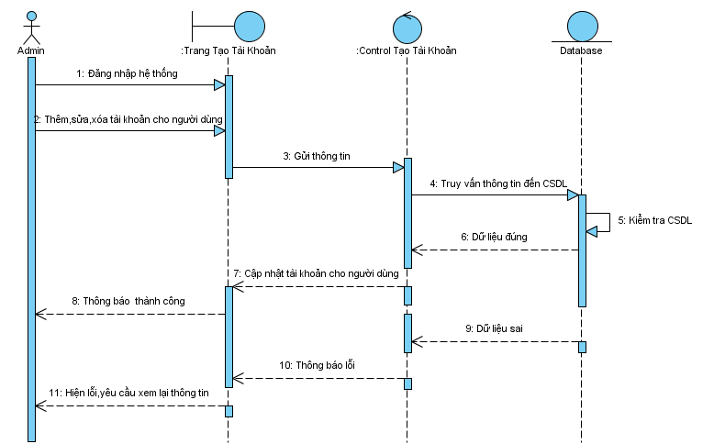

*Hình 2.10: Biểu đồ tuần tự cho chức năng tạo tài khoản*

* Đặc tả chức năng Tạo tài khoản:
* Admin đăng nhập hệ thống để phân quyền tài khoản cho người dùng.
* Admin được phép cấp quyền cho người quản lý chuyên mục và quyền cho người viết bài ứng với các chuyên mục bài viết.
* Sau khi Admin thêm, xửa, xóa các tài khoản cho người dung, nếu thông tin tài khoản đó hợp lệ thì được phép cập nhật vào CSDL.Nếu thông tin sai thì hệ thống yêu cầu xem lại thông tin về tài khoản đó.

### 2.3.3. Chức năng Quản trị người dùng

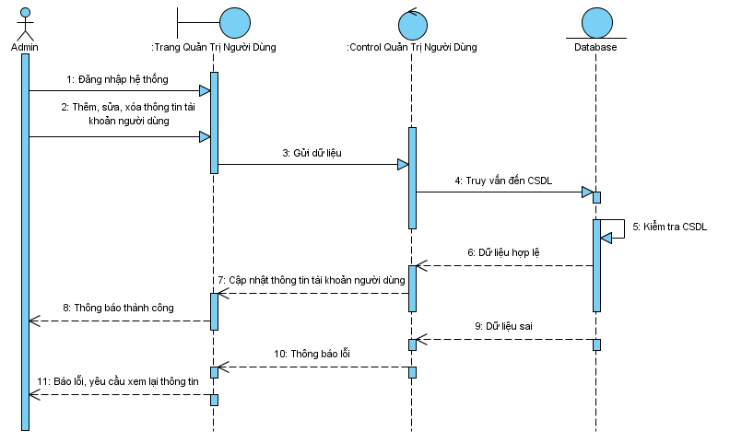

*Hình 2.11: Biểu đồ tuần tự cho chức năng Quản trị người dùng*

* Đặc tả chức năng Phân quyền chuyên mục:
* Admin đăng nhập vào hệ thống và chọn trang Quản trị người dùng.
* Ở trang quản trị người dùng Admin có thể thêm, sửa, xóa thông tin về người dùng.
* Sau khi admin sửa hoặc xóa thông tin người dùng , nếu dữ liệu hợp lý thì sẽ được vào CSDL.
* Hệ thống cập nhật lại thông tin người dùng và hiển thị ra thông tin người dùng mà admin vừa thao tác.
* Nếu dữ liệu sai thì hệ thống sẽ yêu cầu xem lại thông tin người dùng.

### 2.3.4.Chức năng Quản lý chuyên mục

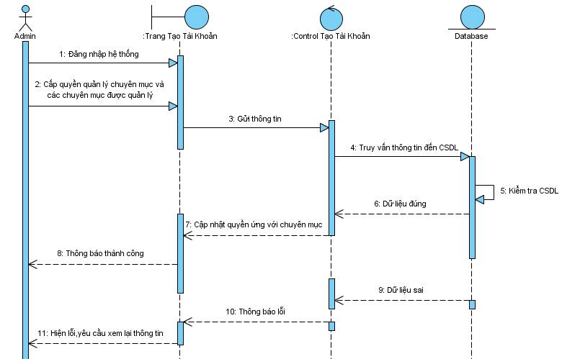

*Hình 2.12: Biểu đồ tuần tự cho chức năng quản lý chuyên mục*

* Đặc tả chức năng Phân quyền quản lý chuyên mục
* Admin đăng nhập vào hệ thống, cấp quyền quản lý cho người dung và chuyên mục ứng với quyền quản lý
* Dữ liệu đúng thì sẽ được Update vào CSDL, sau khi update xong thì hệ thống cập nhật lại danh sách quyền quản lý ứng với các chuyên mục và hệ thống hiển thị lại danh sách phân quyền quản lý các chuyên mục.
* Dữ liệu sai thì hệ thống yêu cầu xem lại thông tin.

### 2.3.5. Chức năng Phân quyền viết bài

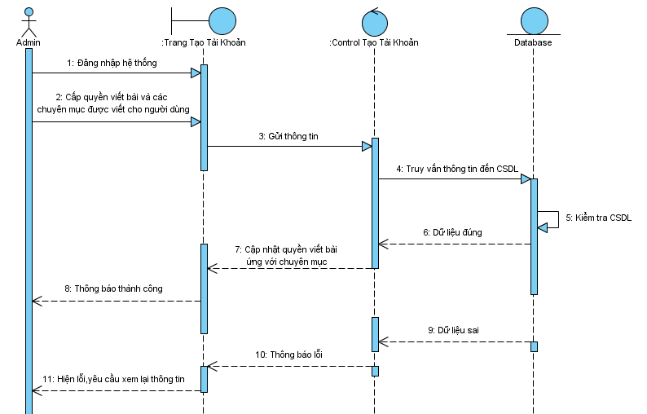

*Hình 2.13: Biểu đồ tuần tự cho chức năng phân quyền viết bài*

* Đặc tả chức năng Đăng bài viết:
* Admin đăng nhập vào hệ thống, cấp quyền viết bài các chuyên mục cho người dùng.
* Dữ liệu đúng thì sẽ được Update vào CSDL, sau khi update xong thì hệ thống cập nhật lại danh sách quyền viết bài ứng với các chuyên mục và hệ thống hiển thị lại danh sách phân quyền viết bài các chuyên mục.
* Dữ liệu sai thì hệ thống yêu cầu xem lại thông tin.

### 2.3.6 Chức năng Quản lý chuyên mục

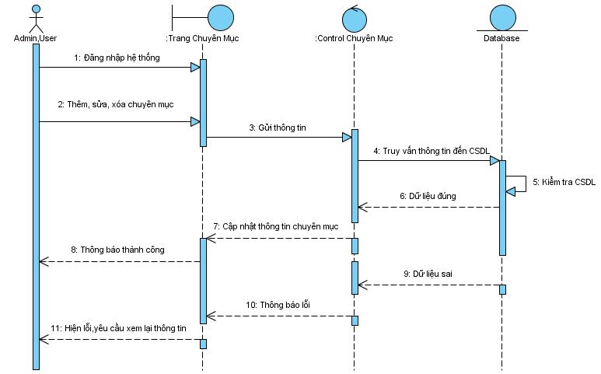

*Hình 2.14: Biểu đồ tuần tự cho chức năng quản lý chuyên mục*

* Đặc tả chức năng viết bài:
* Admin,người quản lý chuyên mục đăng nhập vào hệ thống và truy cập vào trang chuyên mục
* Admin,người quản lý chuyên mục có thêm, sửa, xóa các chuyên mục trong phạm vi quyền họ quản lý
* Sau khi admin, người quản lý chuyên mục thêm, sửa, xóa các quyền, nếu thông tin về các chuyên mục đó hợp lệ thì dữ liệu được lưu vào CSDL.Sauđóhệ thống cập nhật lại danh sách các chuyên mục và hiển thị danh sách các chuyên mục đó.Nếu thông tin sai thì hệ thống sẽ yêu cầu xem lại thông tin về chuyên mục đó

### 2.3.7.Chức năng Quản lý bài viết

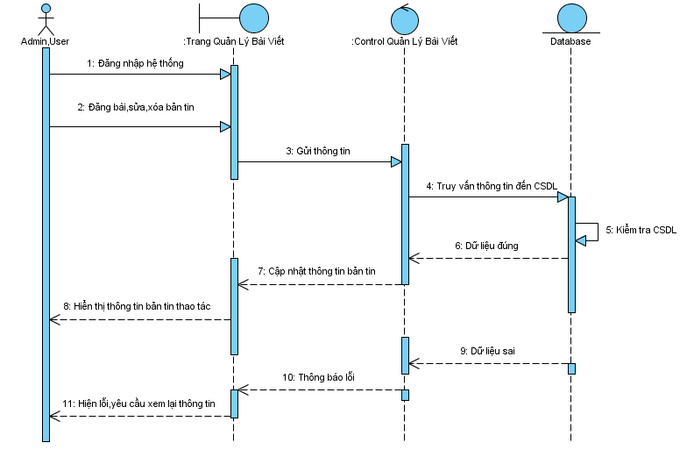

*Hình 2.15: Biểu đồ tuần tự cho chức năng Quản lý bài viết*

* Đặc tả chức năng Phản hồi thông tin bài viết:
* Admin hoặc User đăng nhập vào hệ thống, và truy cập vào trang quản lý bài viết trong các chuyên mục ứng với quyền đăng nhập.
* Tại trang này thì Admin hoặc user có thế đăng bài viết, sửa hoặc xóa một bài viết thuộc các chuyên mục mà họ quản lý
* Dữ liệu mới được update vào CSDL và hệ thống thông báo là update thành công và hiển thị bài viết lên website.Nếu dữ liệu sai hệ thống yêu cầu xem lại thông tin

### 2.3.8 Chức năng Viết bài

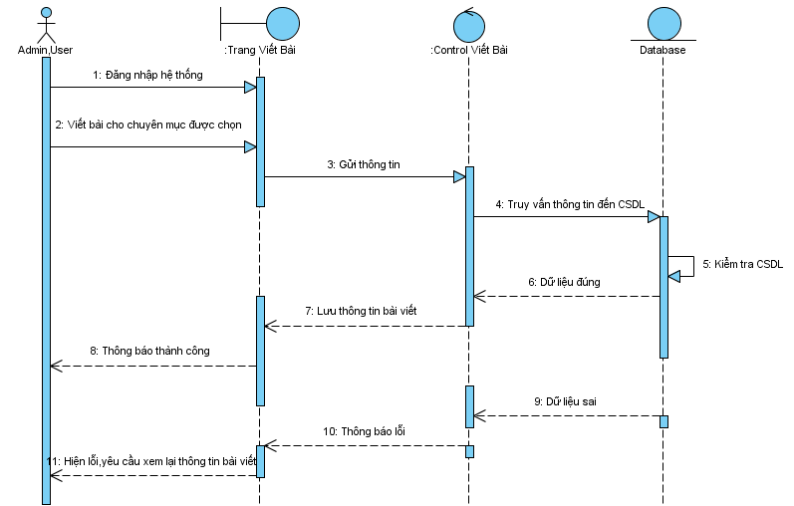

*Hình 2.16: Biểu đồ tuần tự cho chức năng Viết bài*

* Đặc tả chức năng Tìm kiếm thông tin:
* Admin, người quản lý chuyên mục, người viết bài đăng nhập vào hệ thống và truy cập vào trang viết bài,
* Họ thực hiện viết bài cho các chuyên mục ứng với quyền đăng nhập của họ.
* Dữ liệu đúng, hệ thống lưu lại thông tin bài viết vào CSDL
* Nếu dữ liệu sai thì hệ thống sẽ yêu cầu xem lại thông tin của bài viết đó.

### 2.3.9. Chức năng Phản hồi

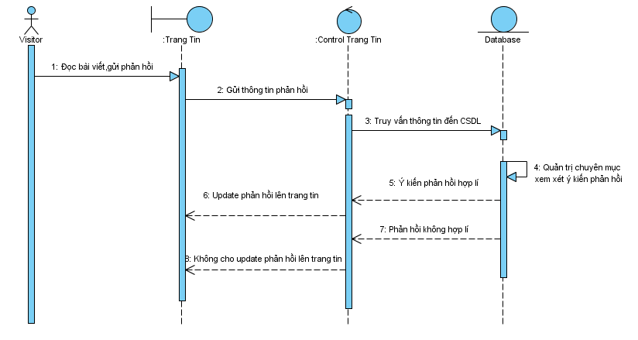

*Hình 2.17: Biểu đồ tuần tự cho chức năng phản hồi*

* Đặc tả cho chức năng Thống kê:
* Visiter truy cập vào trang tin và đọc các bài viết.
* Khi Visiter muốn phản hồi một bài viết nào đó thì sẽ đăng nhập vào hệ thống để phản hồi.
* Thông tin phản hồi sẽ được gửi vào CSDL với idBantin đó.
* Ý kiến phản hồi hợp lí thì người quản trị chuyên mục thông báo gửi thành công và update lên dưới bản tin mà Visiter muốn phản hồi.
* Nếu ý kiến không hợp lí thì sẽ thông tin phản hồi sẽ bị hủy, không cho update lên trang tin

### 2.3**.10 Chức năng tìm kiếm**

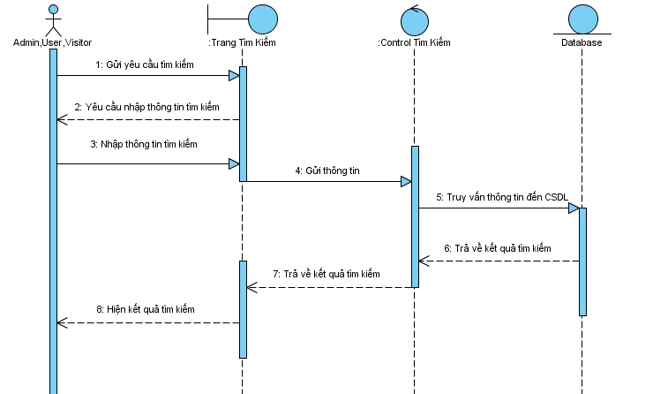

*Hình 2.18: Biểu đồ tuần tự cho chức năng tìm kiếm*

* Đặc tả cho chức năng tìm kiếm:
* Người sử dụng chọn chức năng tìm kiếm.
* Hệ thống yêu cầu nhập vào thông tin tìm kiếm.
* Người dùng nhập thông tin tìm kiếm, thông tin được gửi tới hệ thống và được hệ thống kiểm tra.
* Hệ thống trả về kết quả tìm kiếm.

# CHƯƠNG III: PHÂN TÍCH THIẾT KẾ CƠ SỞ DỮ LIỆU

## 3.1. Thiết kế cấu trúc cơ sở dữ liệu

### 3.1.1 Bảng Accounts

|  |  |  |  |  |
| --- | --- | --- | --- | --- |
| Tên trường | Kiểu dữ liệu | Kích thước | Ràng buộc | Mô tả |
| Username | Nvarchar | 100 | Primery key | Tên đăng nhập |
| Password | Nvarchar | 50 | Not null | Mật khẩu đăng nhập |
| MemberID | Nvarchar | 100 | Foreign key | Mã của thành viên, tham chiếu đến bảng Member. |
| Decendalization | Nvarchar | 100 | Not null | Quyền được admin cấp cho người có chức năng quản lý chuyên mục. |

*Bảng 3.1: Bảng tài khoản người dùng*

### 3.1.2. Bảng Categories

|  |  |  |  |  |
| --- | --- | --- | --- | --- |
| Tên trường | Kiểu dữ liệu | Kích thước | Ràng buộc | Mô tả |
| CategoryID | Nvarchar | 100 | Primery key | Mã của chuyên mục. |
| ParentID | Nvarchar | 100 | Not null | Mã chuyên mục cha |
| CategoryName | Nvarchar | Max | Not null | Tên chuyên mục. |
| Description | Nvarchar | 300 | Not null | Mô tả về chuyên mục. |
| MemberID | Nvarchar | 100 | Not null | Mã của thành viên. |
| MenuLevel | Int |  | Null | Cấp chuyên mục |
| Depth | Nvarchar | 50 | null | Phân cấp chuyên mục |

*Bảng 3.2: Bảng chuyên mục*

### 3.1.3. Bảng News

|  |  |  |  |  |
| --- | --- | --- | --- | --- |
| Tên trường | Kiểu dữ liệu | Kích thước | Ràng buộc | Mô tả |
| NewsID | Nvarchar | 100 | Primery key | Mã của bản tin |
| CategoryID | Nvarchar | 100 | Foreign key | Mã của chuyên mục., tham chiếu tới bảng category. |
| Title | Nvarchar | Max | Not null | Tiêu đề của bài viết. |
| Description | Nvarchar | Max | 300 | Mô tả ngắn gọn bài viết. |
| Content | Nvarchar | Max | Not null | Nội dung của bản tin |
| Author | Nvarchar | 150 | Not null | Tác giả của bản tin. |
| Posttime | Datetime |  | Not null | Ngày tháng bản tin được đăng lên website |
| Keyword | Nvarchar | 50 | Not null | Từ khóa của bài viết. |
| Image | Nvarchar | 100 | Not null | ảnh của bài viết |
| Link | Nvarchar | Max | Not null | Liên kết của bài viết. |
| Status | Nvarchar | 100 | Not null | Trạng thái của bài viết (cũ hay mới = HOT) |

*Bảng 3.3: Bảng tin tức*

### 3.1.4. Bảng FeedBack

|  |  |  |  |  |
| --- | --- | --- | --- | --- |
| Tên trường | Kiểu dữ liệu | Kích thước | Ràng buộc | Mô tả |
| FeedbackID | Nvarchar | 100 | Primery key | Mã của bài phản hồi. |
| NewsID | Nvarchar | 100 | Not null | Mã của bản tin được đọc giả phản hồi. |
| Title | Nvarchar | Max | Not null | Tiêu đề của bài phản hồi. |
| Email | Nvachar | 150 | Not null | Địa chỉ email của đọc giã phản hồi lại. |
| NameReader | Nvarchar | 100 | Not null | Tên của đọc giả phản hồi lại. |
| Content | Nvarchar | Max | Not null | Nội dung của bài phản hồi. |
| SecurityCode | Nvarchar | 10 | Not null | Mã bảo mật của bài phản hồi. |
| DateComment | Datetime |  | Not null | Ngày tháng gửi phản hồi của đọc giả. |

*Bảng 3.4: Bảng Phản hồi*

### 3.1.5. Bảng Statític

|  |  |  |  |  |
| --- | --- | --- | --- | --- |
| Tên trường | Kiểu dữ liệu | Kích thước | Ràng buộc | Mô tả |
| StatisticID | Nvarchar | 100 | Primery key | Mã thống kê |
| PostTimeNew | Datetime |  | Not null | Thống kê theo ngày gần nhất. |
| PostMostRead | Int |  | Not null | Bản tin được đọc nhiều nhất. |
| VisitNumber | Int |  | Not null | Số lượt khách viếng thăm website. |

*Bảng 3.5: Bảng Thống kê*

### 3.1.6 Bảng CateMember

|  |  |  |  |  |
| --- | --- | --- | --- | --- |
| Tên trường | Kiểu dữ liệu | Kích thước | Ràng buộc | Mô tả |
| CategoyID | Nvarchar | 100 | Primery key | Mã của chuyên mục, tham chiếu đến bảng Category. |
| CateTinCongNghe | Int |  | Null | Quyền quản lý chuyên mục Tin công nghệ.  (0: không có quyền  1: có quyền) |
| CateLapTrinh | Int |  | Null | Quyền quản lý chuyên mục Ngôn ngữ lập trình.  (0: không có quyền  2: có quyền) |
| CateCSDL | Int |  | Null | Quyền quản lý chuyên mục Cơ sở dữ liệu.  (0: không có quyền  3: có quyền) |
| CateNgheNghiep | Int |  | Null | Quyền quản lý chuyên mục định hướng nghề nghiệp  (0: không có quyền  4: có quyền) |

*Bảng 3.6: Bảng Quản trị chuyên mục*

### 3.1.7 Bảng Image

|  |  |  |  |  |
| --- | --- | --- | --- | --- |
| Tên trường | Kiểu dữ liệu | Kích thước | Ràng buộc | Mô tả |
| ImageID | Int |  | Not null | Khóa chính |
| LinkImage | Nvarchar | 100 | Null | Đường dẫn ảnh |
| Description | Nvarchar | 150 | Null | Mô tả về ảnh |
| Status | Int |  | Null | Trạng thái của ảnh |
| ImageAdvertising | Nvarchar | 100 | Null | Ảnh quảng cáo |

*Bảng 3.7: Bảng phiếu nhập*

### 3.1.8 Bảng Member

|  |  |  |  |  |
| --- | --- | --- | --- | --- |
| Tên trường | Kiểu dữ liệu | Kích thước | Ràng buộc | Mô tả |
| MemberID | Nvarchar | 100 | Primery key | Mã của thành viên |
| Password | Nvarchar | 50 | Not null | Mật khẩu |
| Email | Nvarchar | 150 | Not null | Địa chỉ email của thành viên |
| Birthday | Datetime |  | Not null | Ngày sinh của thành viên |
| RegistrationDate | Datetime |  | Not null | Ngày đăng ký |
| Status | Nvarchar | 50 | Not null | Trạng thái hoạt động của thành viên (Online/ Offline) |

*Bảng 3.8: Bảng thành viên*

## 3.2. Mô hình dữ liệu quan hệ

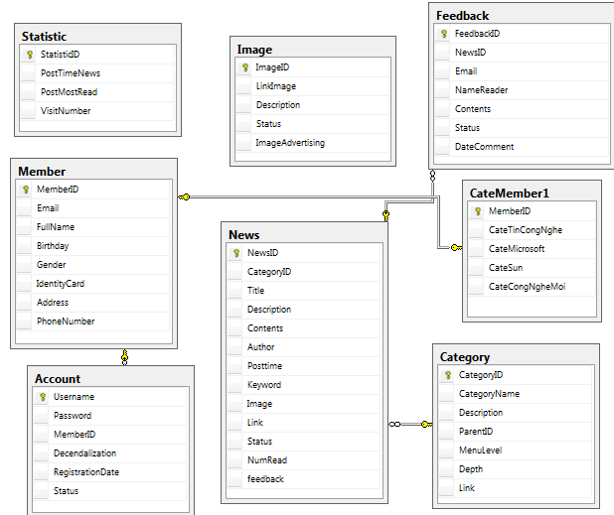

*Hình 3.2: Mô hình dữ liệu quan hệ*

# CHƯƠNG IV: THIẾT KẾ CHƯƠNG TRÌNH

## 4.1 Hệ thống chức năng của chương trình

|  |  |  |  |
| --- | --- | --- | --- |
| STT | Tên chức năng | Tên trang web | Mô tả |
| 1 | Chức năng 1 | Default.aspx | Giao diện Trang chủ của website |
| 2 | Chức năng 2 | Default.aspx | Giao diện trang default trong mục quản trị. |
| 3 | Chức năng 3 | Login.aspx | Giao diện trang Đăng nhập |
| 4 | Chức năng 4 | QuenMatKhau.aspx | Giao diện trang Quên mật khẩu |
| 5 | Chức năng 5 | DoiMatKhau.aspx | Giao diện trang Đổi mật khẩu |
| 6 | Chức năng 6 | TaoTaiKhoan.aspx | Giao diện trang Tạo tài khoản |
| 7 | Chức năng 7 | QuanLyQuyen.aspx | Giao diện trang quản lý quyền |
| 8 | Chức năng 8 | QuanLyFeedback.aspx | Giao diện trang quản lý phản hồi |
| 9 | Chức năng 9 | ThanhVien.aspx | Giao diện trang lưu thông tin thành viên |
| 10 | Chức năng 10 | VietBai.aspx | Giao diện trang viết bài |
| 11 | Chức năng 11 | ChuyenMuc.aspx | Giao diện trang quản lý chuyên mục (trong Admin) |
| 12 | Chức năng 12 | BaiVietDaDang.aspx | Giao diện trang chứa thông tin bài viết đã đăng |
| 13 | Chức năng 13 | BaiVietChoDang.aspx | Giao diện trang chứa thoogn tin các bài viết chờ đăng. |
| 14 | Chức năng 14 | ChiTiet.aspx | Giao diện trang chi tiết tin tức |
| 15 | Chức năng 15 | ChuyenMucCha.aspx | Hiển thị danh sách các chuyên mục con của chuyên mục cha và các bài viết có trong chuyên mục con đó. |
| 16 | Chức năng 16 | ChuyenMuc.aspx | Giao diện trang chuyên mục hiển thị các bài viết có trong chuyên mục con. |
| 17 | Chức năng 17 | Seach.aspx | Giao diện của chức năng tìm kiếm trong website. |
| 18 | Chức năng 18 | SeachDay.aspx | Giao diện chức năng xem tin tức theo ngày tháng. |

*Bảng 4.1: Danh sách các chức năng của hệ thống*

## 4.2 Mô tả chi tiết các chức năng

### 4.2.1 Trang chủ của website

#### 4.2.1.1 Mục đích

* Cho phép tất cả mọi người đọc tin tức theo các chuyên mục của website như tin tức về lĩnh vực: “Tin công nghệ” gồm có các tin tức về phần cứng, tin tức về phần mềm hay là các thủ thuật máy tính hoặc là các tin tức về bảo mật mạng và truyền thông….Trong lĩnh vực tin tức về “Ngôn ngữ lập trình” người đọc có thể theo dõi các thông tin về các ngôn ngữ lập trình mới và thông dụng như ngôn ngữ C++, C#, ngôn ngữ Java, lập trình ứng dụng mobile…. Ngoài ra bạn đọc nào quan tâm đến lĩnh vực quản trị cơ sở dữ liệu Microsoft SQL Server, Microdoft Access, Oracle hay MySQL thì cũng có thể tìm thấy các thông tin bổ ích trong chuyên mục “Cơ sở dữ liệu” của website. Website không chỉ cung cấp những tin tức về công nghệ mà website còn cung cấp cho bạn đọc các tin tức về việc định hướng nghề nghiệp, các ngành nghề đang “Hot” hiện nay.
* Từ trang chủ sẽ bạn đọc có thể tìm đọc được những bài viết mới nhất trong phần “Tiêu điểm” phía dưới góc trái của website.
* Trang chủ cho phép bạn đọc tìm đọc các bài viết liên quan đến vấn đề mình quan tâm khi các vấn đề được viết vào ô text tìm kiếm .

#### 4.2.1.2 Phạm vi

Tất cả mọi người đều có thể đọc các bài viết trên website.

#### 4.2.1.3 Ràng buộc

Đầu vào: Có thể là những từ khóa được nhập vào ô textbox tìm kiếm. Hoặc là những cái click chuột vào tiêu đề chuyên mục hay tiêu đề bài viết.

Đầu ra: Danh sách các bài viết ứng với những chuyên mục được chọn hoặc là chi tiết bản tin được chọn.

#### 4.2.1.4 Giao diện trang chủ

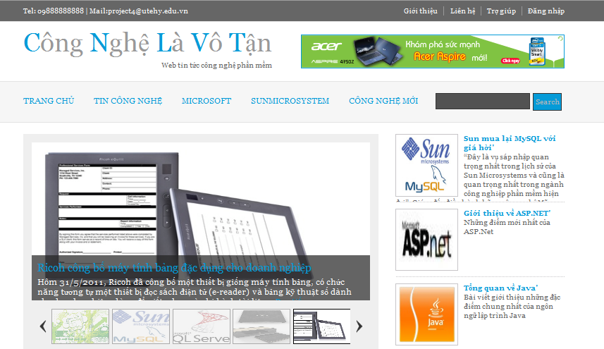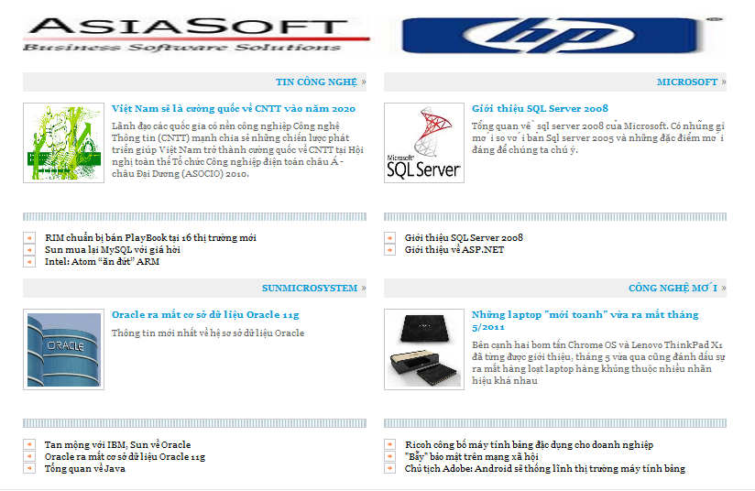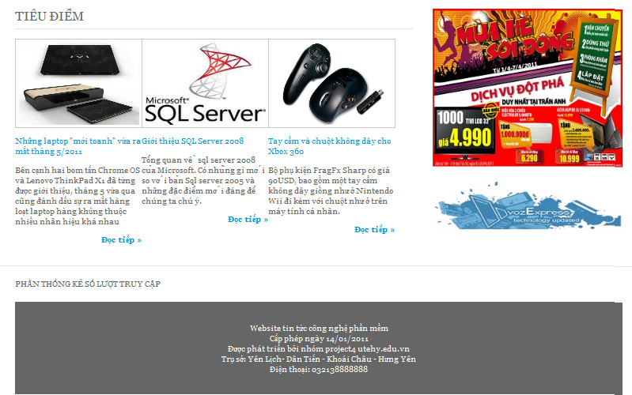

10

6

9

8

7

5

4

3

2

1

*Hình 4.1: Giao diện trang chủ*

#### 4.2.1.5 Mô tả trang chủ

|  |  |  |  |  |
| --- | --- | --- | --- | --- |
| STT | Tên thành phần | Kiểu | Ràng buộc (nếu có) | Mô tả |
| 1 | Phần đầu trang | Sử dụng các thẻ div, thẻ p, thẻ ul, thẻ li, thẻ a |  | chứa các thông tin về tên website, ảnh hoặc flash liên quan đến công nghệ phần mềm. |
| 2 | Phần menu | Sử dụng các thẻ div, thẻ ul, thẻ li, thẻ a. |  | Phần menu bao gồm danh mục các thông tin chính của website. Ngoài ra còn có cả chức năng tìm kiếm thông tin. |
| 3 | Textbox tìm kiếm | Textbox |  | Cho phép người dùng nhập chữ vào có liên quan đến thông tin muốn tìm kiếm. |
| 4 | Button tìm kiếm | Button/btnHuy |  | Thực thi việc truy vấn dữ liệu khi người dùng nhấn vào nút tìm kiếm |
| 5 | Slide ảnh các bài viết mới nhất | Sử dụng các thẻ div, thẻ ul, thẻ Literal, thẻ br. |  | Chứa ảnh của các bài viết mới nhất, có ảnh đại diện của bài viết, tiêu đề của bài viết và phần mô tả của bài viết ứng với mỗi ảnh được hiển thị. |
| 6 | Danh sách các bài viết mới của các chuyen mục | Sử dụng các thẻ div, thẻ ul, thẻ Literal, thẻ li. |  | Hiển thị danh sách các bài viết mới thứ 2 của mỗi chuyên mục cha. |
| 7 | Ảnh quảng cáo | Sử dụng các thẻ div, thẻ Literal |  | Hiển thị các ảnh quảng cáo. |
| 8 | Danh sách bài viết của từng chuyên mục cha. | Sử dụng các thẻ div, thẻ Literal, thẻ table. |  | Danh sách các bài viết của từng chuyên mục cha và các tin cũ hơn trong từng chuyên mục cha đó. |
| 9 | Mục tiêu điểm | Sử dụng thẻ div, thẻ ul, thẻ br, thẻ Literal, thẻ h2. |  | Hiển thị danh sách 3 bài viết được đọc nhiều nhất. |
| 10 | Phần chân website | Sử dụng thẻ div, thẻ p |  | Chứa thông tin về thiết kế. |

*Bảng 4.2: Mô tả chi tiết trang chủ*

### 4.2.2 Trang Default trong chức năng quản trị

#### 4.2.2.1 Mục đích

* Hiển thị lời chào đến các thành viên khi đăng nhập thành công vào hệ thống quản trị của Website.
* Là nơi dừng lại khi mà các thành viên không có quyền truy cập vào chức năng của hệ thống thì website sẽ chuyển đến trang Default.

#### 4.2.2.2 Phạm vi

Người dùng phải đăng nhập thành công vào hệ thống.

#### 4.2.2.3 Ràng buộc

Đầu vào: Đăng nhập thành công vào hệ thống bằng cách điền đúng Usename và password vào trang Login.aspx.

Đầu ra: Website tự chuyển đến trang Default

#### 4.2.2.4 Giao diện

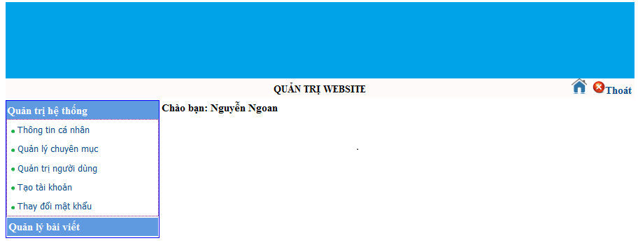

13

14

15

11

12

*Hình 4.2: Giao diện trang Default (trong phần quản trị)*

#### 4.2.2.5 Mô tả trang Default

|  |  |  |  |  |
| --- | --- | --- | --- | --- |
| STT | Tên thành phần | Kiểu | Ràng buộc (nếu có) | Mô tả |
| 11 | Tiêu đề | Sử dụng thẻ table |  | Tên trang quản trị |
| 12 | Các chức năng quản trị | Sử dụng thẻ table, thẻ a |  | Danh sách các chức năng trong phần quản trị hệ thống website |
| 13 | Lời chào thành viên | Sử dụng label |  | Hiển thị lời chào tới các thành viên khi đã đăng nhập thành công vào hệ thống. |
| 14 | Trang chủ | Sử dụng linkbutton |  | Khi nhấn vào linkbutton này thì website sẽ trở về trang chủ cuả phần tin tức tin tức. Muốn trở về trang quản trị thì có thể nhập đường link trực tiếp trên url. |
| 15 | Thoát | Sử dụng linkbutton |  | Khi nhấn vào linkbutton này thì website sẽ trở về trang chủ cuả phần tin tức tin tức, trạng thái đăng nhập của người đó sẽ là chưa đăng nhập. Muốn vào trang quản trị thì bắt buộc phải đăng nhập lại. |

*Bảng 4.3: Mô tả chi tiết trang Default trong mục quản trị*

### 4.2.3 Chức năng đăng nhập

#### 4.2.3.1 Mục đích

Cho phép người quản lý đăng nhập vào hệ thống để thao tác với các chức năng của hệ thống.

#### 4.2.3.2 Phạm vi

Chỉ những người có tài khoản và nhập vào đúng username và password mới đăng nhập thành công.

#### 4.2.3.3 Ràng buộc

Đầu vào: Usename, password

Đầu ra: Trả ra thông tin đăng nhập thành công hay không.

#### 4.2.3.4 Giao diện form đăng nhập

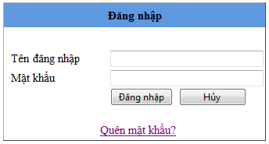

**20**

**18**

**19**

**17**

**16**

*Hình 4.3:Giao diện trang Đăng nhập*

#### 4.2.3.5 Mô tả chức năng đăng nhập

|  |  |  |  |  |
| --- | --- | --- | --- | --- |
| STT | Tên thành phần | Kiểu | Ràng buộc (nếu có) | Mô tả |
| 16 | Tài khoản | Textbox/txtUsername | Not null | Cho phép nhập vào tên tài khoản |
| 17 | Mật khẩu | Textbox/txtPassword | Not null | Cho phép nhập vào mật khẩu ứng với tên tài khoản |
| 18 | Đăng nhập | Button/btnDangNhap |  | Kiểm tra thông tin tài khoản và mật khẩu, nếu tồn tại trong cơ sở dữ liệu thì báo đăng nhập thành công. |
| 19 | Hủy | Button/btnHuy |  | Hủy bỏ yêu cầu đăng nhập |
| 20 | Quên mật khẩu | Linkbutton |  | Khi người dùng quên mạt khẩu thì nhấn vào linkbutton này thì chức năng tìm lại mật khẩu sẽ được gọi và yêu cầu người dùng nhập các thông tin cần thiết để phục vụ cho quá trình lấy lại mật khẩu của mình. |

*Bảng 4.4: Mô tả chi tiết chức năng Đăng nhập*

### 4.2.4 Chức năng quên mật khẩu

#### 4.2.4.1 Mục đích

* Giúp người dùng nếu lấy lại mật khẩu của mình.

#### 4.2.4.2 Phạm vi

* Chỉ những người có tài khoản trong hệ thống.

#### 4.2.4.3 Ràng buộc

* Đầu vào: Nhập vào username và địa chỉ email.
* Đầu ra: hệ thống sẽ gửi vào mail đó mật khẩu của username đã nhập nếu kiểm tra các thông tin đầu vào là đúng.

#### 4.2.4.4 Giao diện chức năng quên mật khẩu

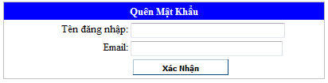

**23**

**22**

**21**

*Hình 4.4: Giao diện chức năng Quên mật khẩu*

#### 4.2.4.5 Mô tả chức năng

|  |  |  |  |  |
| --- | --- | --- | --- | --- |
| STT | Tên thành phần | Kiểu | Ràng buộc (nếu có) | Mô tả |
| 21 | Tên đăng nhập | Textbox/txtTenDN | Not null | Cho phép nhập vào tên tài khoản |
| 22 | Địa chỉ Email | Textbox/txtEmail | Not null | Cho phép nhập vào mật khẩu ứng với tên tài khoản |
| 23 | Xác nhận | Button/btXacNhan |  | Kiểm tra thông tin tài khoản và Email, nếu tồn tại trong cơ sở dữ liệu thì hệ thống gửi password của usename đó vào mail của người đó và đưa ra thông báo gửi thành công. |

*Bảng 4.5: Mô tả chi tiết trang Quên mật khẩu*

### 4.2.5 Chức năng Thay đổi mật khẩu

#### 4.2.5.1 Mục đích

Cho phép thành viên đăng nhập thành công thay đổi mật khẩu tài khoản của mình.

#### 4.2.5.2 Phạm vi

Chỉ những người đăng nhập thành công vào hệ thống mới thay đổi được mật khẩu.

#### 4.2.5.3 Ràng buộc

Đầu vào: tên tài khoản, mật khẩu cũ, mật khẩu mới, nhập lại mật khẩu mới. Dữ liệu ở 2 ô mật khẩu mới và ô nhập lại mật khẩu mới phải giống nhau.

Đầu ra: thông báo thay đổi thành công hay không thành công.

#### 4.2.5.4 Giao diện form thay đổi mật khẩu

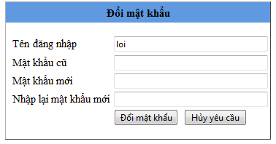

**27**

**28**

**29**

**26**

**25**

**24**

*Hình 4.5: Giao diện trang đổi mật khẩu*

#### 4.2.5.5 Mô tả chức năng thay đổi mật khẩu

|  |  |  |  |  |
| --- | --- | --- | --- | --- |
| STT | Tên thành phần | Kiểu | Ràng buộc (nếu có) | Mô tả |
| 24 | Tài khoản | Textbox/txtTaiKhoan | Not null | Cho phép nhập vào tên tài khoản |
| 25 | Mật khẩu cũ | Textbox/txtMKcu | Not null | Cho phép nhập vào mật khẩu ban đầu (mật khẩu cũ) |
| 26 | Mật khẩu mới | Textbox/txtMKmoi | Not null | Nhập vào thông tin mật khẩu mới muốn thay đổi. |
| 27 | Nhập lại mật khẩu mới | Textbox/txtNhapLai | Not null | Nhập vào thông tin mật khẩu mới đã nhập trên ô mật khẩu mới. |
| 28 | Đổi mật khẩu | Button/btThayDoi |  | Yêu cầu thay đổi mật khẩu được sử dụng, hệ thống kiểm tra thông tin tài khoản, mật khẩu cũ xem có trong cơ sở dữ liệu có hợp lý không, dữ liệu trong ô mật khẩu mới và ô nhập lại mật khẩu mới có giống nhau không. Nếu các điều kiện trên đều thỏa mãn thì hệ thống đưa ra thông báo thay đổi mật khẩu thành công và ngược lại thông báo tới người dùng lỗi bị sai trong khi yêu cầu đổi mật khẩu. |
| 29 | Hủy yêu cầu | Button/btHuy |  | Người dùng hủy bỏ yêu cầu thay đổi mật khẩu của mình. |

*Bảng 4.6: Mô tả chi tiết chức năng Thay đổi mật khẩu*

### 4.2.6 Chức năng Tạo tài khoản

#### 4.2.6.1 Mục đích

Cho người quản trị hệ thống (Admin) tạo tài khoản cho các thành viên chưa có tài khoản trong hệ thống của mình.

#### 4.2.6.2 Phạm vi

Chỉ người quản lý (Admin) mới có quyền sử dụng chức năng này và Admin phải đăng nhập thành công.

#### 4.2.6.3 Ràng buộc

Đầu vào: chọn thành viên muốn tạo tài khoản và cấp quyền cho họ.

Đầu ra: Thông báo tạo tài khoản thành công hay không.

#### 4.2.6.4 Giao diện trang Tạo tài khoản

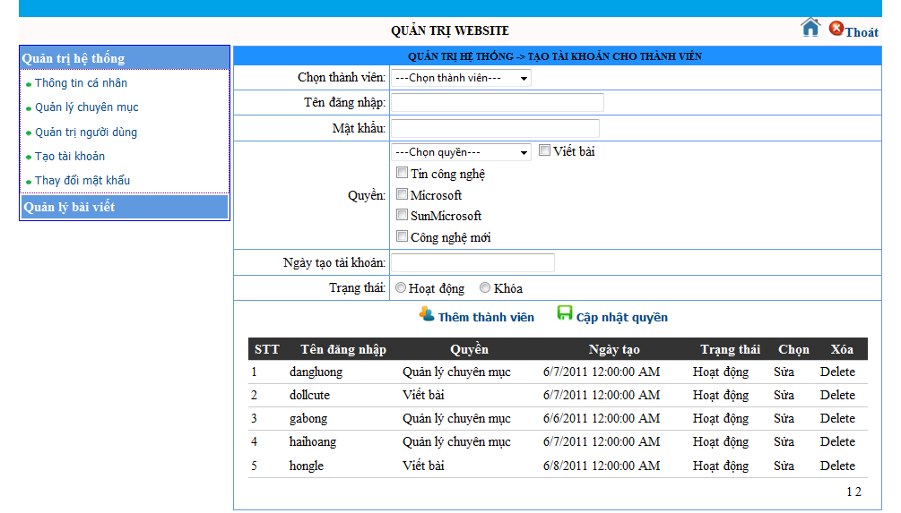

**33**

**32**

**43**

**42**

**41**

**40**

**39**

**38**

**31**

**36**

**35**

**37**

**34**

**30**

*Hình 4.6: Giao diện trang Tạo tài khoản*

#### 4.2.3.6 Mô tả các chức năng Tạo tài khoản

|  |  |  |  |  |
| --- | --- | --- | --- | --- |
| STT | Tên thành phần | Kiểu | Ràng buộc (nếu có) | Mô tả |
| 30 | Tiêu đề của chức năng | Sử dụng thẻ table |  | Hiển thị tiêu đề của chức năng Tạo tài khoản. |
| 31 | Danh sách chức năng trong trang quản trị | Sử dụng thẻ table, công cụ ajax control toolkit |  | Hiển thị danh sách các chức năng trong trang quản trị của hệ thống website. |
| 32 | Chọn thành viên | Dropdowlist |  | Cho phép chọn thành viên chưa có tài khoản để tạo tài khoản. |
| 33 | Tên đăng nhập | Textbox/txtUsername | Not null | Cho phép nhập vào tên tài khoản. |
| 34 | Mật khẩu | Textbox/txtMK |  | Cho phép nhập vào mật khẩu |
| 35 | Quyền | dropdowlist |  | Cho phép chọn quyền cho tài khoản muốn tạo. Nếu chọn Admin thì các ô trong checkboxlist sẽ được check hết. Nếu chọn quyền quản lý chuyen mục thì Admin sẽ phải chọn các chuyên mục mà mình muốn cấp quyền cho họ. |
| 36 | Chọn quyền chuyên mục. | Checkboxlist |  | Cho phép chọn quyen cho các chuyên mục khác nhau. |
| 37 | Chọn quyền viết bài | checkbox |  | Cho phép chọn quyền viết bài cho thành viên được chọn. |
| 38 | Ngày tạo | Textbox |  | Ngày tạo tài khoản là ngày hiện tại. |
| 39 | Trạng thái tài khoản | Radiobutton |  | Tài khoản đó trong tình trạng hoạt động. |
| 40 | Trạng thái tài khoản | Radiobutton |  | Tài khoản đó trong tình trạng bị khóa. |
| 41 | Thêm thành viên | Linkbutton |  | Cho phép thực hiện việc tạo tài khoản cho thành viên đã chọn. |
| 42 | Cập nhật quyền | Linkbutton |  | Cho phép sửa quyền cho tài khoản đã tồn tại bằng cách gọi đến trang có chức năng sửa quyền cho tài khoản khi được click. |
| 43 | Danh sách các thành ciên trong hệ thống đã có tài khoản | Gridview |  | Cho phép xem danh sách các thành viên đã có tài khoản trong hệ thống. |

*Bảng 4.7: Mô tả chức năng Tạo tài khoản*

### 4.2.7 Chức năng Cập nhật quyền

#### 4.2.7.1 Mục đích

* Cho phép người quản trị hệ thống (Admin) thay đổi quyền cho các thành viên trong hệ thống của mình.

#### 4.2.7.2 Phạm vi

Chỉ có Admin mới có quyền thay đổi quyền cho các thành viên, người quản trị pahir đăng nhập thành công vào hệ thống.

#### 4.2.7.3 Ràng buộc

Đầu vào: Chọn các thành viên đã có tài khoản và chọn ra các quyền của họ hiện đang có là gì.

Đầu ra: Sửa quyền thành công cho thành viên đã chọn.

#### 4.2.7.4 Giao diện chức năng Cập nhật quyền

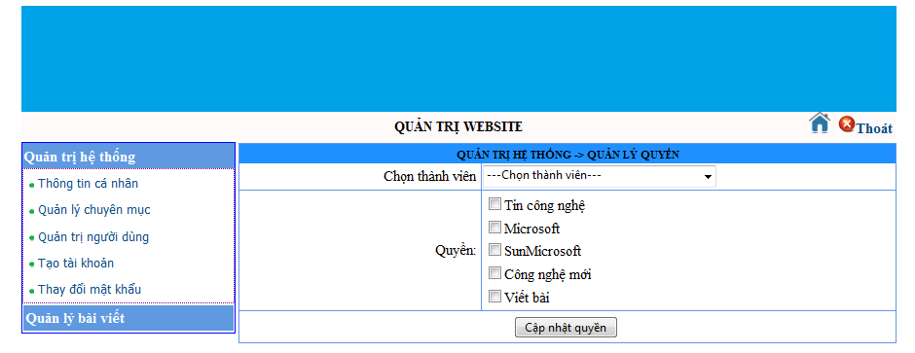

**47**

**46**

**45**

**44**

*Hình 4.7: Giao diện chức năng Cập nhạt quyền (Sửa quyền)*

#### 4.2.7.5 Mô tả chức năng Cập nhật quyền

|  |  |  |  |  |
| --- | --- | --- | --- | --- |
| STT | Tên thành phần | Kiểu | Ràng buộc (nếu có) | Mô tả |
| 44 | Tiêu đề của chức năng | Sử dụng thẻ table |  | Hiển thị tiêu đề của chức năng Cập nhật quyền |
| 45 | Chọn thành viên | Dropdowlist |  | Cho phép chọn thành viên đã có tài khoản trong hệ thống. |
| 46 | Quyền | dropdowlist |  | Cho phép chọn quyền cho tài khoản muốn thay đổi quyền quản lý. |
| 47 | Cập nhật quyền | Button |  | Cho phép sửa quyền cho tài khoản đã chọn. |

*Bảng 4.8: Mô tả chức năng Cập nhật quyền ( sửa quyền)*

### 4.2.8 Chức năng Quản lý phản hồi

#### 4.2.8.1 Mục đích

Cho phép người quản lý chuyên mục, người quản trị hệ thống xem tin phẩn hồi của bạn đọc và quyết định xem có cho đăng tin phải hồi này hay không.

#### 4.2.8.2 Phạm vi

Người quản lý, admin phải đang nhập thành coogn vào hệ thống.

#### 4.2.8.3 Ràng buộc

Đầu vào: nhập vào thông tin của nhà sản xuất như mã, tên, số điện thoại…

Đầu ra: Lưu và hiện ra các thông tin của nhà sản xuất trên datagridview.

#### 4.2.8.4 Giao diện Quản lý phản hồi

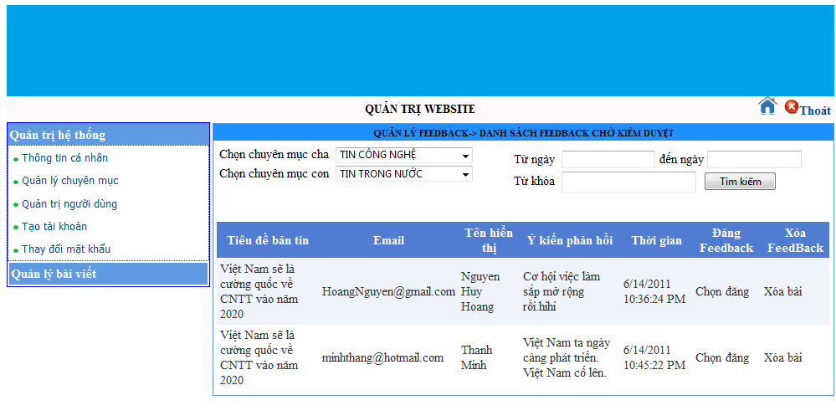

**53**

**51**

**54**

**49**

**52**

**50**

**48**

*Hình 4.8: Chức năng quản lý phản hồi*

#### 4.2.4.5 Mô tả chức năng Quản lý phản hồi

|  |  |  |  |  |  |  |  |
| --- | --- | --- | --- | --- | --- | --- | --- |
| STT | Tên thành phần | Kiểu | Ràng buộc (nếu có) | | Mô tả | | |
| 48 | Tiêu đề của chức năng | Sử dụng thẻ table | |  | | Hiển thị tiêu đề của chức năng Cập nhật quyền |
| 49 | Chọn chuyên mục cha | Dropdowlist |  | | Cho phép chọn chuyên mục mà người đăng nhập có quyền quản lý. | | |
| 50 | Chọn chuyên mục con | Dropdowlist |  | | Cho phép chọn chuyên mục con của chuyên mục cha mà người đăng nhập có quyền quản lý. | | |
| 51 | Từ ngày | Textbox |  | | Chọn thời gian muốn xem những bài viết nào có tin phản hồi | | |
| 52 | Đến ngày | Textbox |  | | Chọn thời gian muốn xem bài viết có tin phản hồi. | | |
| 53 | Tìm kiếm | Button |  | | Thực hiện chức năng tìm kiếm các bài biết khi nhập vào các tiêu chí tìm. | | |
| 54 | Danh sách các bài có tin phản hồi | Gridview |  | | Hiển thị danh sách các bài viết có tin phản hồi. | | |

*Bảng 4.9: Mô tả chi tiết chức năng Quản lý Phản hồi*

### 4.2.9 Chức năng Quản lý thông tin thành viên

#### 4.2.9.1 Mục đích

Cho phép người quản trị nhập vào thông tin của các thành viên khi mới bắt đầu tham gia vào hệ thống.

#### 4.2.9.2 Phạm vi

Người quản lý phải đăng nhập thành công vào hệ thống.

#### 4.2.9.3 Ràng buộc

Đầu vào: Nhập các thông tin nhà cung cấp như: mã, tên, địa chỉ….

Đầu ra: Hiển thị thông tin thành viên lên datagridview.

#### 4.2.9.4 Giao diện

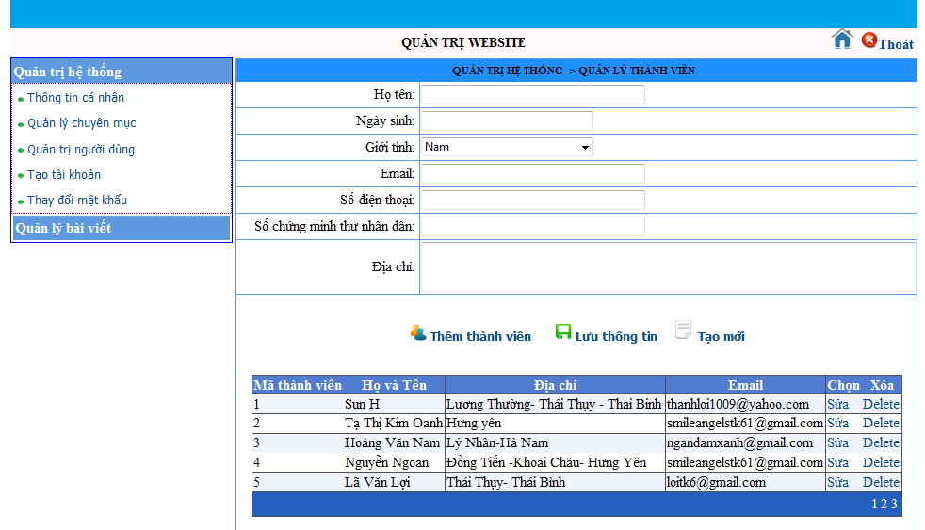

**662**

**65**

**64**

**62**

**33**

**63**

**33**

**61**

**60**

**59**

**58**

**57**

**56**

**55**

*Hình 4.9: Chức năng quản lý thông tin thành viên*

#### 4.2.9.5 Mô tả chức năng Quản lý thông tin thành viên

|  |  |  |  |  |  |  |
| --- | --- | --- | --- | --- | --- | --- |
| STT | Tên thành phần | Kiểu | | Ràng buộc (nếu có) | | Mô tả |
| 55 | Tiêu đề của chức năng | | Sử dụng thẻ table | |  | Hiển thị tiêu đề của chức năng Quản lý thông tin thành viên. | |
| 56 | Nhập họ tên | Textbox | |  | | Cho phép nhập vào họ tên |
| 57 | Ngày sinh | Textbox | |  | | Cho phép nhập vào ngày sinh |
| 58 | Giới tính | Dropdowlist | |  | | Cho phép chọn giới tính |
| 59 | Email | Textbox | |  | | Cho phép nhập vào địa chỉ email |
| 60 | Số điện thoại | Textbox | |  | | Cho phép nhập vào số điện thoại |
| 61 | Số chứng minh thư | Textbox | |  | | Cho phép nhập vào số chứng minh thư. |
| 62 | Địa chỉ | Textbox | |  | | Cho phép nhập vào địa chỉ |
| 63 | Thêm thành viên | Linkbutton | |  | | Cho phép thêm một thành viên mới vào hệ thống (Chưa có tài khoản). |
| 64 | Lưu thông tin | Linkbutton | |  | | Cho phép lưu thông tin của thành viên khi có yêu cầu sửa thông tin xảy ra. |
| 65 | Tạo mới | Linkbutton | |  | | Làm rỗng các điều khiển textbox để tiến hành nhập thông tin cho thành viên mới. |
| 66 | Danh sách thành viên | Datagridview | |  | | Hiển thị danh sách các thành viên của hệ thống. |

*Bảng 4.10: Mô tả chi tiết chức năng Quản lý thông tin thành viên.*

### 4.2.10 Chức năng Viết bài

#### 4.2.10.1 Mục đích

Cho phép viết một bài tin tức mới.

#### 4.2.10.2 Phạm vi

Người quản trị (Admin), người quản lý chuyên mục thì bài viết của học có thể được chọn ở trạng thái đăng luôn hay chờ đăng.

Riêng với người co quyền viết bài thì bài viết của học luôn ở trạng thái chờ đăng.

#### 4.2.10.3 Ràng buộc

Đầu vào: Nhập các thông tin của bài viết: tiêu đề bài viết, mô tả bài viết, nội dung…. Người thực hiện viết bài pahir đăng nhập thành công vào hệ thống.

Đầu ra: Bài viết hiển thị lên website nếu như bài viết ở trạng thái đã đăng. Còn nếu bài viết ở trạng thái chờ đăng thì bài viết sẽ dduwwocj thêm vào danh mục các bài viết chờ được đăng.

#### 4.2.10.4 Giao diện Chức năng Viết bài

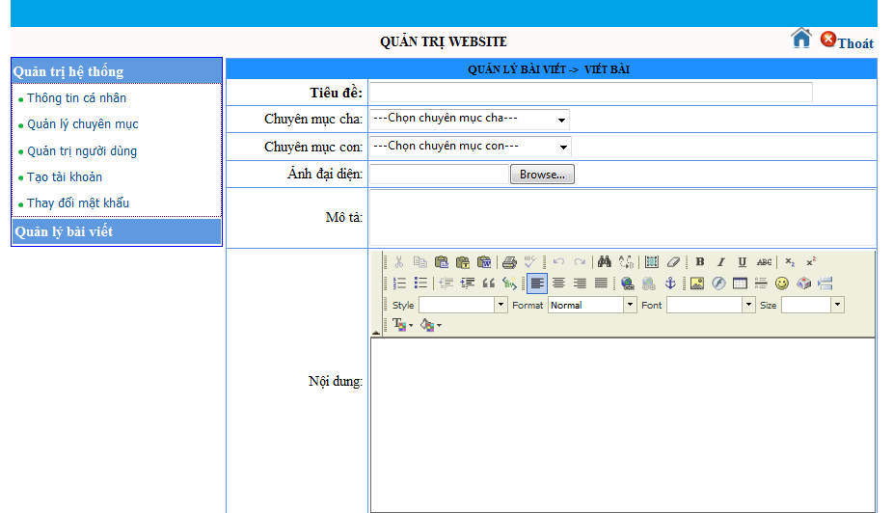

**742**

**732**

**722**

**712**

**702**

**692**

**682**

**67**

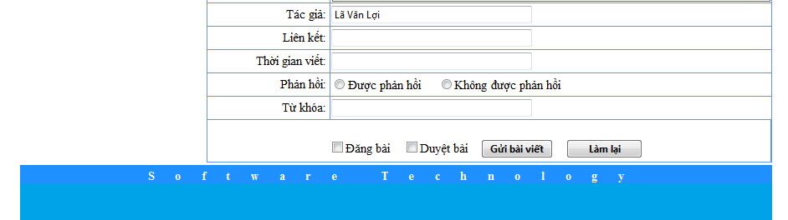

**812**

**802**

**792**

**782**

**772**

**75**

**76**

*Hình 4.10: Giao diện chức năng Viết bài*

#### 4.2.10.5 Mô tả chức năng Viết bài

|  |  |  |  |  |
| --- | --- | --- | --- | --- |
| STT | Tên thành phần | Kiểu | Ràng buộc (nếu có) | Mô tả |
| 67 | Tiêu đề | Sử dụng table |  | Tiêu đề của chức năng Viết bài |
| 68 | Tiêu đề bài viết | Textbox |  | Cho phép nhập vào tiêu đề bài viết. |
| 69 | Chuyên mục cha | Dropdownlist |  | Cho phép chọn chuyên mục cha ứng với quyền của người đăng nhập vào hệ thống để viết bài. |
| 70 | Chuyên mục con | Dropdownlist |  | Cho phép chọn chuyên mục con của chuyên mục cha đã được chọn ở trên. |
| 71 | Ảnh đại diện | Fileupload |  | Cho phép chọn ảnh đại diện cho bài viết. |
| 72 | Mô tả bài viết | Textbox |  | Cho phép nhập thông tin mô tả cho bài viết. |
| 73 | Nội dung | FCKeditor |  | Cho phép nhập nội dung của bài viết. |
| 74 | Tác giả | Textbox |  | Tự động lấy tên tác giả viết bài là người đăng nhập vào hệ thống. |
| 75 | Liên kết | Textbox |  | Cho phép nhập vào liên kết của bài viết, có thể là nguồn trích dẫn bài viết. |
| 76 | Thời gian viết | Textbox |  | Thời gian hiện tại khi tác giả viết bài. |
| 77 | Phản hồi | Radiobutton |  | Cho phép bạn đọc chọn có được quyền phản hồi hay không. |
| 78 | Từ khóa | Textbox |  | Cho phép nhập vào từ khóa của bài viết (có thể phục vụ cho việc tìm kiếm). |
| 79 | Đăng bài, duyệt bài | checkbox |  | Tùy theo quyền của tác giả mà chức năng đăng bài, hay duyệt bài có thể được check. |
| 80 | Gửi bài viết | Button |  | Nội dung bài viết sẽ được lưu vào cơ sở dữ liệu. |
| 81 | Làm lại | Button |  | Các điều khiển textbox sẽ được làm rỗng phục vụ cho việc viết bài viết mới. |

*Bảng 4.11: Mô tả form Thông tin sản phẩm*

### 4.2.11 Chức năng Quản lý chuyên mục

#### 4.2.11.1 Mục đích

Cho phép người quản trị, người quản lý chuyên mục quản lý các chuyên mục tin của website.

#### 4.2.11.2 Phạm vi

Người quản lý, Admin phải đăng nhập thành công vào hệ thống.

#### 4.2.11.3 Ràng buộc

Đầu vào: Chọn được chuyên mục cha

Đầu ra: Lưu và hiện thông tin của chuyên mục lên datagridview.

#### 4.2.11.4 Giao diện chức năng quản lý chuyên mục

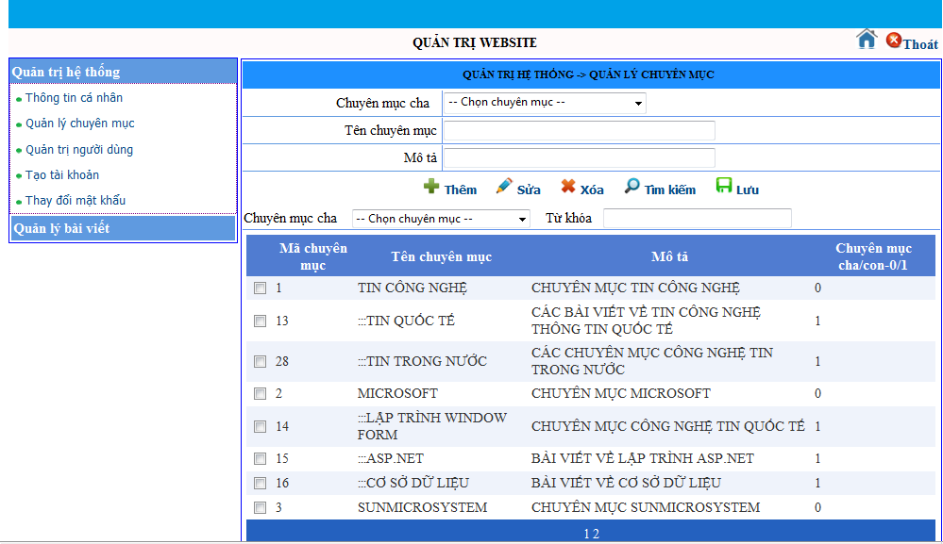

**88**

**85**

**84**

**90**

**92**

**89**

**87**

**86**

**93**

**82**

**91**

**83**

*Hình 4.11: Giao diện chức năng quản lý chuyên mục*

#### 4.2.11.5 Mô tả chi tiết form nhân viên

|  |  |  |  |  |
| --- | --- | --- | --- | --- |
| STT | Tên thành phần | Kiểu | Ràng buộc (nếu có) | Mô tả |
| 82 | Tiêu đề chức năng | Sử dụng table |  | Tên chức năng quản lý chuyên mục |
| 83 | Chuyên mục cha | Dropdownlist |  | Chọn chuyên mục cha nếu muốn thực hiện chức năng thêm chuyên mục con mới vào chuyên mục cha. |
| 84 | Tên chuyên mục con | Textbox |  | Cho phép nhập vào tên mới cho chuyên mục con. |
| 85 | Mô tả | Textbox |  | Mô tả về chuyên mục muốn thêm. |
| 86 | Thêm | Linkbutton |  | Thực hiện việc thêm chuyên mục mới vào chuyên mục cha đã chọn. |
| 87 | Sửa | Linkbutton |  | Cho phép hiển thị thông tin của chuyên mục muốn sửa lên dropdownlist chuyên mục cha và các thông tin lên dropdownlist chuyên mục con và mô tả về chuyên mục đó. |
| 88 | Lưu | Linkbutton |  | Thực hiện lưu thông tin của chuyên mục vừa chọn sửa. |
| 89 | Xóa | Linkbutton |  | Thực hiện xóa chuyên mục con, nếu chuyên mục con được chọn. |
| 90 | Chuyên mục cha | Dropdownlist |  | Cho phép chọn chuyên mục cha phục vụ cho việc tìm kiếm. |
| 91 | Từ khóa | Textbox |  | Nhập vào thông tin muốn tìm kiếm trong chuyên mục cha. |
| 92 | Tìm kiếm | Linkbutton |  | Thực hiện việc tìm kiếm theo chuyên mục cha hay theo từ khóa đã được nhập trong textbox từ khóa. |
| 93 | Danh sách chuyên mục | Gridview |  | Hiển thị danh sách các chuyên mục ứng với quyền của người đăng nhập. |

*Bảng 4.12: Mô tả chi tiết chức năng Quản lý chuyên mục*

### 4.2.12 Chức năng Quản lý bài viết đã đăng

#### 4.2.12.1 Mục đích

Xem danh sách các bài viết đã được đăng, có thể xóa bài viết nếu nó quá cũ hoặc không còn đúng với thực tế hiện tại nữa.

#### 4.2.12.2 Phạm vi

Người quản lý chuyên mục, hay người quản trị (Admin) phải đăng nhập thành công vào hệ thống.

#### 4.2.12.3 Ràng buộc

Đầu vào: Các thông tin của phiếu nhập như mã phiếu, người lập phiếu, ngày lập… và các thông tin của sản phẩm như mã sản phẩm, giá, số lượng nhập…

Đầu ra: Thông tin chi tiết của các phiếu trong mỗi lần nhập hàng.

#### 4.2.12.4 Giao diện trang Danh sách bài viết đã đăng

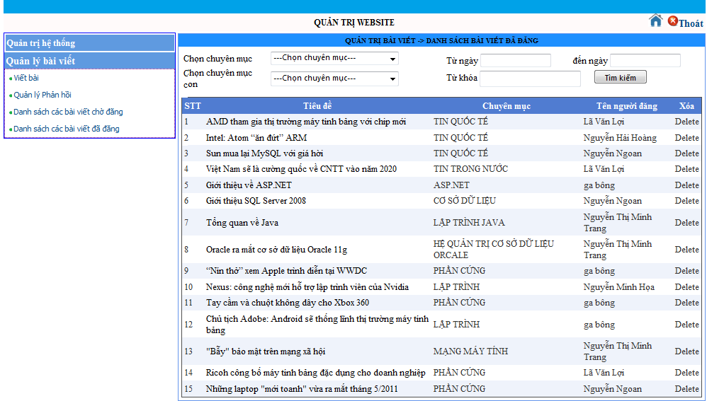

**100**

**99**

**98**

**96**

**97**

**95**

**94**

*Hình 4.12: Quản lý bài viết đã đăng*

**82**

#### 4.2.12.5 Mô tả chi tiết trang danh sách bài viết đã đăng

|  |  |  |  |  |
| --- | --- | --- | --- | --- |
| STT | Tên thành phần | Kiểu | Ràng buộc (nếu có) | Mô tả |
| 94 | Chọn chuyên mục cha | Dropdownlist |  | Chọn chuyên mục cha, tùy theo quyền hạn của người đăng nhập vào hệ thống. |
| 95 | Chọn chuyên mục con | Dropdownlist |  | Chọn chuyên mục con ứng với chuyên mục cha đã chọn ở trên. |
| 96 | Từ ngày | Textbox |  | Nhập vào ngày tháng bắt đầu muốn tìm kiếm. |
| 97 | Đến ngày | Textbox |  | Nhập vào giới hạn ngày tháng muốn tìm kiếm. |
| 98 | Từ khóa | Textbox |  | Nhập vào từ khóa muốn tìm kiếm. |
| 99 | Tìm kiếm | Button |  | Thực hiện chức năng tìm kiếm các bài viết đã được đăng theo các tiêu chí: tìm theo chuyên mục, tìm theo ngày tháng và tìm theo từ khóa. |
| 100 | Xóa | Nút chọn trên gridview |  | Thực hiện chức năng xóa bài viết đã đăng khi bài viết được chọn. |

*Bảng 4.13: Mô tả chi tiết chức năng quản lý bài viết đã đăng*

### 4.2.13 Chức năng Quản lý bài viết chờ đăng

#### 4.2.13.1 Mục đích

Lưu trữ thông tin loại sản phẩm.

#### 4.2.13.2 Phạm vi

Người đăng nhập phải đăng nhập thành công vào hệ thống.

#### 4.2.13.3 Ràng buộc

Đầu vào: các thông tin như chuyên mục cha, chuyên mục con, ngày tháng và từ kháo muốn tìm kiếm.

#### 4.2.13.4 Giao diện trang Danh sách các bài viết chờ đăng

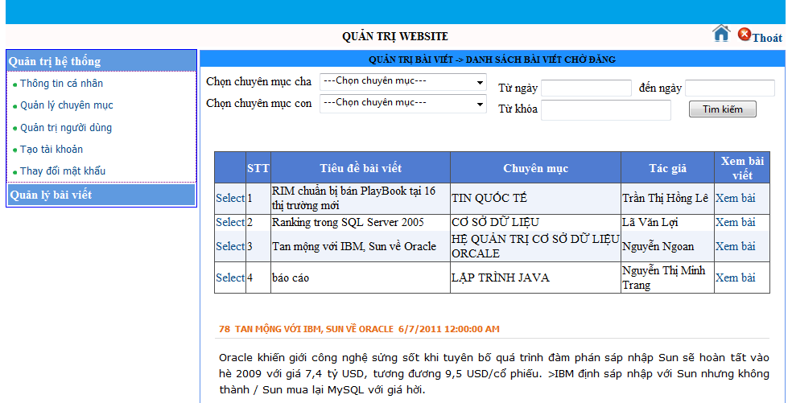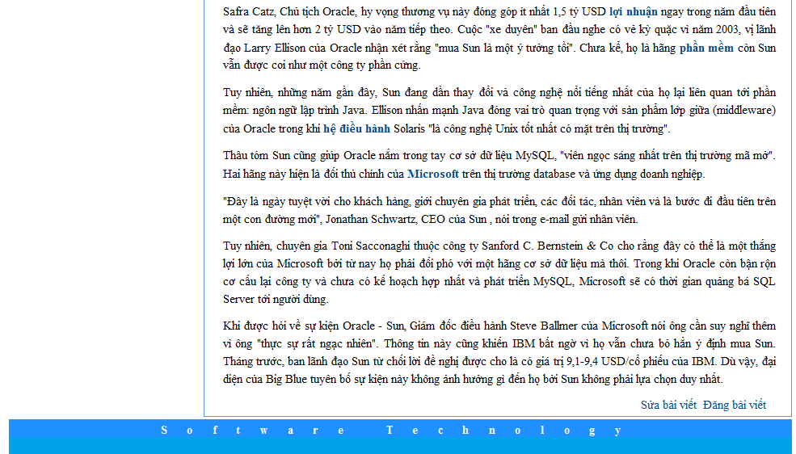

**110**

**109**

**108**

**107**

**106**

**105**

**101**

**104**

**103**

**102**

*Hình 4.13: Chức năng quản lý bài viết chờ đăng*

#### 4.2.13.5 Mô tả chi tiết form chủng loại sản phẩm

|  |  |  |  |  |
| --- | --- | --- | --- | --- |
| STT | Tên thành phần | Kiểu | Ràng buộc (nếu có) | Mô tả |
| 101 | Tên chức năng | Sử dụng thẻ table |  | Tên chức năng đang sử dụng: Quản trị bài viết- Danh sách bài viết chờ đăng |
| 102 | Chọn chuyên mục cha | Dropdownlist |  | Chọn chuyên mục cha, tùy theo quyền hạn của người đăng nhập vào hệ thống. |
| 103 | Chọn chuyên mục con | Dropdownlist |  | Chọn chuyên mục con ứng với chuyên mục cha đã chọn ở trên. |
| 104 | Từ ngày | Textbox |  | Nhập vào ngày tháng bắt đầu muốn tìm kiếm. |
| 105 | Đến ngày | Textbox |  | Nhập vào giới hạn ngày tháng muốn tìm kiếm. |
| 106 | Từ khóa | Textbox |  | Nhập vào từ khóa muốn tìm kiếm. |
| 107 | Tìm kiếm | Button |  | Thực hiện chức năng tìm kiếm các bài viết đã được đăng theo các tiêu chí: tìm theo chuyên mục, tìm theo ngày tháng và tìm theo từ khóa. Các bài viết chờ đăng được load lên gridview. |
| 108 | Xem bài viết | Nút chọn trên gridview |  | Hiển thị nội dung bài viết xuống Datalist (control 109). |
| 109 | Nội dung bài viết | Datalist |  | Nội dung bài viết được chọn khi click vào control 108 ở trên. |
| 110 | Đăng bài viết | Linkbutton |  | Bài viết sẽ được đăng lên website. |

*Bảng 4.14: Mô tả chi tiết form Chủng loại sản phẩm*

### 4.2.14 Trang chi tiết

#### 4.2.14.1 Mục đích

Hiển thị chi tiết bài viết.

#### 4.2.14.2 Phạm vi

Không cần phải đăng nhập vào hệ thống.

#### 4.2.14.3 Ràng buộc

Đầu vào: chọn bài viết muốn đọc trên trang chủ trang tin tức.

#### 4.2.14.4 Giao diện trang chi tiết bài viết

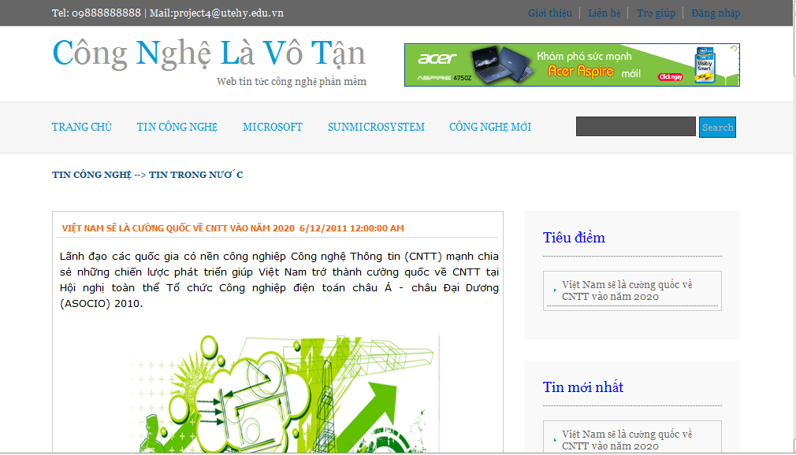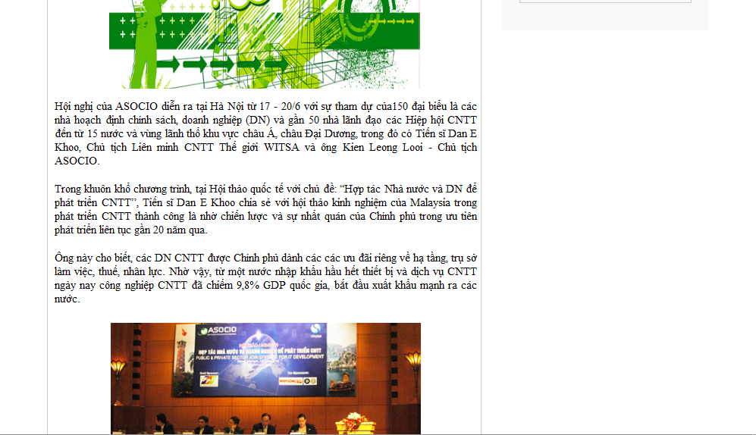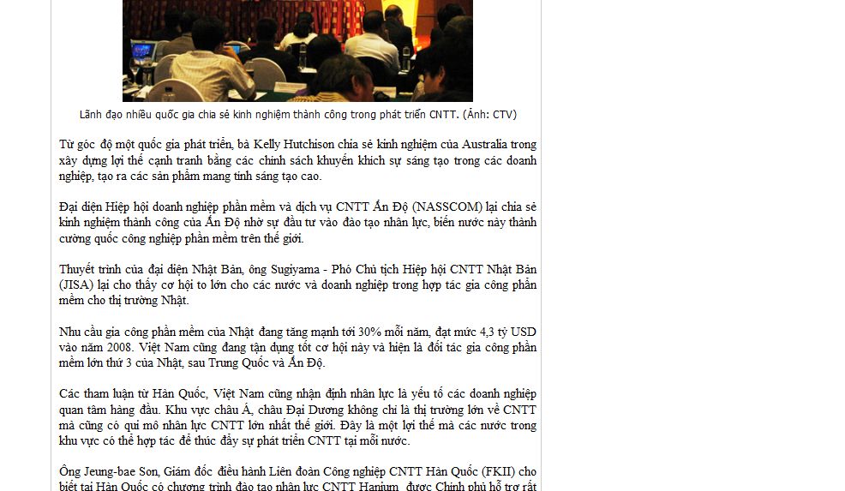

**114**

**112**

**111**

**113**

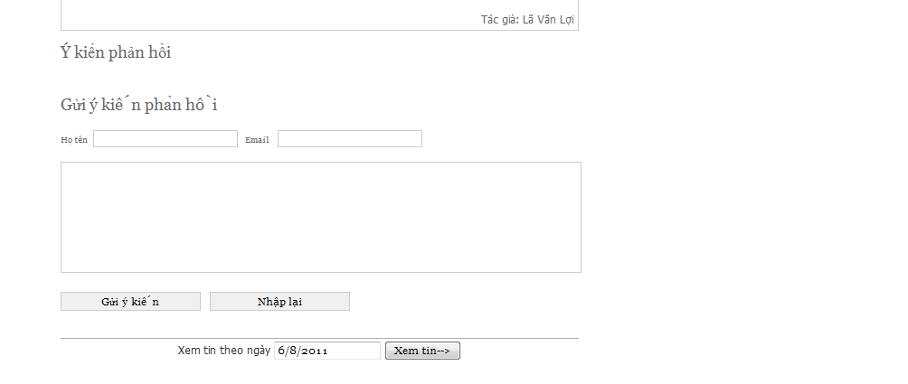

**115**

*Hình 4.14: Giao diện trang chi tiết bài viết*

#### 4.2.10.5 Mô tả chi tiết Trang Chi tiết bài viết

|  |  |  |  |  |
| --- | --- | --- | --- | --- |
| STT | Tên thành phần | Kiểu | Ràng buộc (nếu có) | Mô tả |
| 111 | Tên chuyên mục con | Sử dụng Datalist |  | Tên chuyên mục con chứa bài viết. |
| 112 | Tên chuyên mục cha chứa chuyên mục con đó. | Sử dụng Datalist |  | Tên chuyên mục cha chứa chuyên mục con tương ứng với control 111 ở trên. |
| 113 | Tiêu đề của bài viết | Sử dụng datalist |  | Cho bạn đọc biết tên tiêu đề của bài viết. |
| 114 | Thời gian bài viết được đăng | Sử dụng dattalist |  | Chơ biết thời gian bài viết được đăng |
| 115 | Ý kiến phản hồi | Sử dụng thẻ div, table |  | Cho phép bạn đọc nhập vào ý kến phản hồi nếu bài viết ở trạng thái được phản hồi. |

*Bảng 4.15: Mô tả trang Chi tiết bài viết*

### 4.2.15 Trang chuyên mục (Chi tiết chuyên mục cha)

#### 4.2.15.1 Mục đích

Hiển thị thông tin các chuyên mục con trong chuyên mục cha của website

#### 4.2.15.2 Phạm vi

Không phải đăng nhập hệ thống.

#### 4.2.15.3 Ràng buộc

Đầu vào: chọn chuyên mục muốn xem trên trang chủ của hệ thống.

Đầu ra: danh sách các chuyên mục con trong chuyên mục cha đã chọn sẽ được hiển thị trên datalist.

#### 4.2.15.4 Giao diện trang Chuyen mục cha

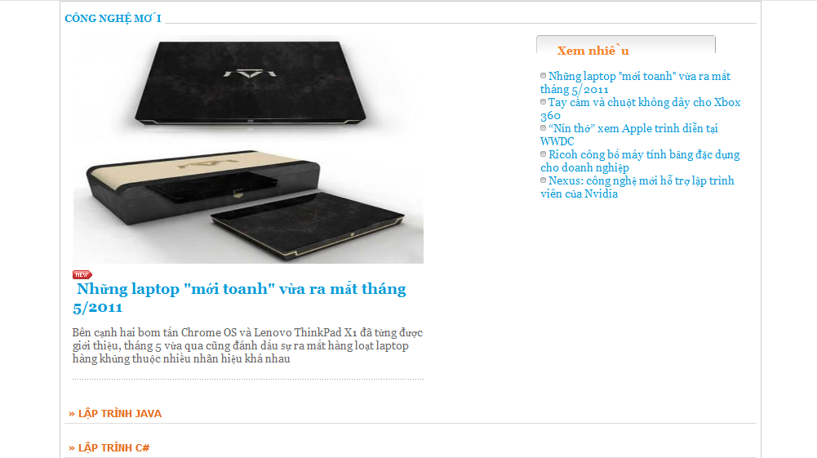

**118**

**117**

**116**

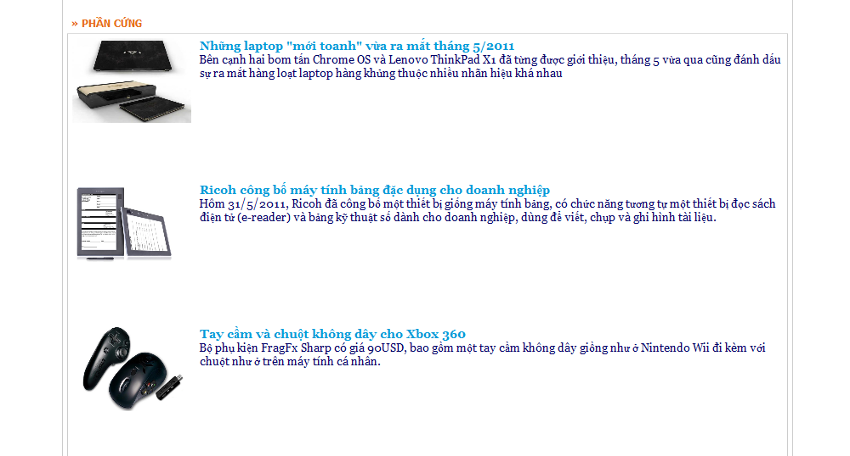

**111**

*Hình 4.15: Trang chuyên mục cha*

#### 4.2.15.5 Mô tả chi tiết trang chuyen mục cha

|  |  |  |  |  |
| --- | --- | --- | --- | --- |
| STT | Tên thành phần | Kiểu | Ràng buộc (nếu có) | Mô tả |
| 116 | Tên chuyên mục | Datalist |  | Cho biết bạn đọc đang ở chuyên mục cha nào. |
| 117 | Tên chuyên mục con | Sử dụng datalist |  | Cho biết danh sách các chuyên mục con trong chuyên mục cha ứng với control 116 ở trên. |
| 118 | Tên bài viết | Datalist |  | Cho biết trong chuyên mục con có bài viết nào. |

*Bảng 4.16: Mô tả chi tiết trang chuyên mụccha*

### 4.2.16 Trang chuyên mục (chi tiết chuyên mục con)

#### 4.2.16.1 Mục đích

Hiển thị các bài viết có trong một chuyên mục.

#### 4.2.16.2 Phạm vi

Không phải đăng nhập vào hệ thống.

#### 4.2.16.3 Ràng buộc

Đầu vào: chọn các chuyên mục con để xem bài viết.

Đầu ra: Danh sách các bài viết trong chuyên mục đã chọn.

#### 4.2.16.4 Giao diện trang chuyên mục (chi tiết chuyên mục con)

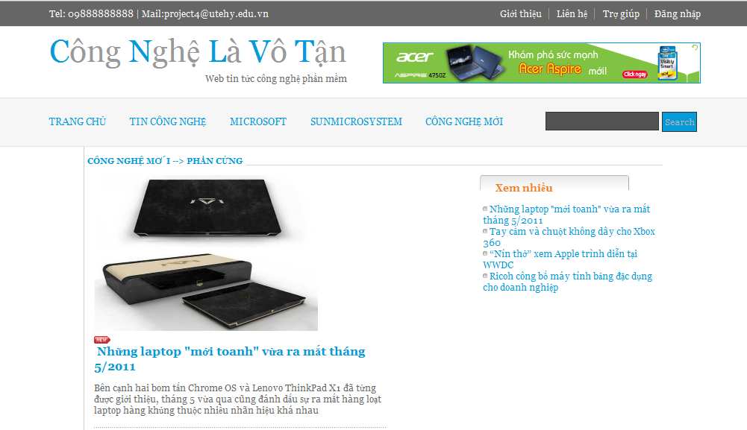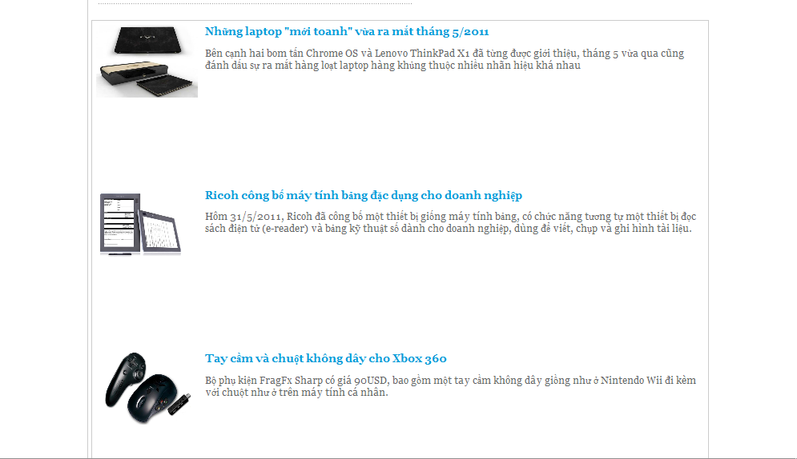

**121**

**120**

**119**

*Hình 4.16: Chi tiết trang chuyên mục (chuyên mục con)*

#### 4.2.16.5 Mô tả chi tiết trang chuyên mục (chuyên mục con)

|  |  |  |  |  |
| --- | --- | --- | --- | --- |
| STT | Tên thành phần | Kiểu | Ràng buộc (nếu có) | Mô tả |
| 119 | Tên chuyên mục | Sử dụng datalist |  | Tên chuyên mục cha của chuyên mục đã chọn. |
| 120 | Tên chuyên mục con | Sử dụng datalist |  | Tên chuyên mục con đã chọn để xem các bài viết thuộc chuyên mục con đó. |
| 121 | Tên bài viết | Sử dụng datalist |  | Danh sách các bài viết thuộc chuyên mục con (ứng với control 120). |

*Bảng 4.17: Mô tả chi tiết trang chuyên mục (chi tiết của trang chuyên mục con)*

### 4.2.17 Chức tìm kiếm tin theo ngày

#### 4.2.17.1 Mục đích

Cho phép người đọc tìm các bài viết được đăng trong ngày mà họ đã chọn.

#### 4.2.17.2 Phạm vi

Người xem đang đọc 1 bản tin ở trang chi tiết.

#### 4.2.17.3 Ràng buộc

Đầu vào: Nhập vào ngày cần tìm kiếm.

Đầu ra:Hiển thị những bản tin được đăng vào ngày mà người đọc đã chọn .

#### 4.2.17.4 Giao diện

**56**

**57**



*Hình 4.17: Tìm kiếm bản tin theo ngày*

**58**

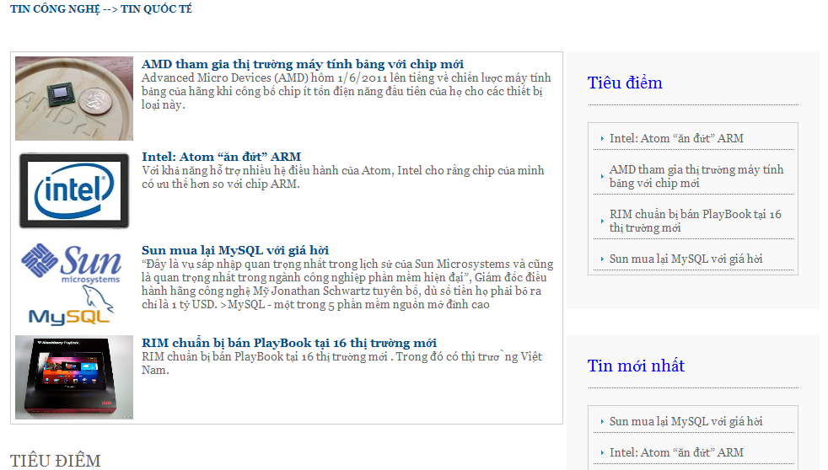

*Hình 4.6.1: Hiển thị tin sau khi tìm kiếm được*

#### 4.2.17.5 Mô tả chức năng Quản lý thông tin thành viên

|  |  |  |  |  |  |  |
| --- | --- | --- | --- | --- | --- | --- |
| STT | Tên thành phần | Kiểu | | Ràng buộc (nếu có) | | Mô tả |
| 56 | Chọn ngày cần tìm kiếm | | Textbox | |  | Cho phép người đọc chọn ngày cần tìm kiếm bản tin. | |
| 57 | Xem tin | Button | |  | | Click và sẽ giúp người đọc tìm được bản tin đăng vào ngày đã chọn. |
| 58 | Hiển thị bản tin tìm kiếm | Datalist | |  | | Hiển thị các bản tin tìm kiếm được trong ngày mà người đọc đã chọn. |

*Bảng 4.18: Mô tả chi tiết chức năng tìm kiếm bản tin theo ngày.*

#### 4.2.18 Chức năng tìm kiếm bài viết

#### 4.2.18.1 Mục đích

Cho phép tìm kiếm bài viết theo từ khóa mà người dung cần tìm.

#### 4.2.18.2 Phạm vi

Tất cả người đọc ghé thăm website.

#### 4.2.18.3 Ràng buộc

Đầu vào: Nhập vào từ khóa tìm kiếm chứa nội dung cần tìm kiếm.

Đầu ra: Hiển thị tất cả các bản tin có lien quan đến từ khóa

#### 4.2.18.4 Giao diện Chức năng Viết bài

**60**

Description: C:\Users\Thanh Loi\Downloads\báo cáo\anh bao cao\timkiem.png

**59**

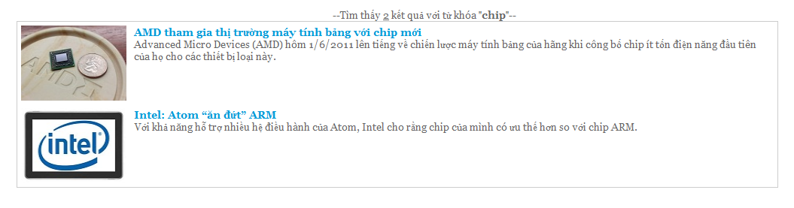

**61**

*Hình 4.18: Giao diện chức năng tìm kiếm*

#### 4.2.6.5 Mô tả chức năng Viết bài

|  |  |  |  |  |
| --- | --- | --- | --- | --- |
| STT | Tên thành phần | Kiểu | Ràng buộc (nếu có) | Mô tả |
| 59 | Từ khóa tìm kiếm | Textbox |  | Nhập vào 1 từ khóa tìm kiếm lien quan đến mục đích cần tìm kiếm |
| 60 | Search | Button |  | Hệ thống kiểm tra từ khóa và hiện ra bản tin có từ khóa lien quan. |
| 61 | Datalist | Datalist |  | Hiển thị các bản tin tìm kiếm . |

*Bảng 4.19: Mô tả chức năng tìm kiếm bản tin theo ngày*

# PHẦN III: THỰC NGHIỆM, ĐÁNH GIÁ KẾT QUẢ VÀ HƯỚNG PHÁT TRIỂN CỦA ĐỀ TÀI

## Thực nghiệm

Website chưa được chạy thử nghiệm..

## Kết quả đạt được

* Phần mềm sử dụng công cụ visual Studio 2008, sử dụng các control có sẵn của Visual studio 2008 và kết hợp với công cụ hỗ trợ như ajax control toolkit, FCKeditor
* Phần mềm được xây dựng trên ứng dụng ASP.net. Sử dụng công nghệ LinQ.
* Cơ sở dữ liệu được xây dựng thành công trên SQL server 2005.
* Hệ thống xử lý được các chức năng chính của một website tin tức.

## Hạn chế

Hạn chế của đề tài: Chưa xử lý được tối ưu các ràng buộc, còn một số tồn tại trong việc đặt tên và sử dụng linh hoạt các điều khiển.

## Hướng phát triển

Tiếp tục xử lý và phát triển thành một forum.

# PHẦN IV: TÀI LIỆU THAM KHẢO

## Tài liệu tiếng Việt

[1]. Biên dịch Thái Thành Phong -  *Các giải pháp lập trình C#*; 2007.

[2] Nguyễn Phương Lan chủ biên, “ASP 3.0, ASP.NET”, NXB Lao động Xã Hội năm 2004

[3]Phạm Hữu Khang *- Lập trình cơ sở dữ liệu tập II:* thiết kế cơ sở dữ liệu, tạo các thủ tục xử lý.

[4]Tham khảo tài liệu qua mạng Internet*:* một số trang web như [www.codepro.vn](http://www.codepro.vn), [www.ddth.vn](http://www.ddth.vn), [www.youtube.com](http://www.youtube.com), [www.congdongcviet.com](http://www.congdongcviet.com),...

## Tài liệu tiếng Anh

[1] Đào Hải Nam *- LinQ to SQL tutorial:* học cách lập trình sử dụng ngôn ngữ LinQ.